**LAPORAN TUGAS AKHIR**

**IMPLEMENTASI KOMBINASI METODE VIKOR DAN ROC PADA SISTEM PENDUKUNG KEPUTUSAN UNTUK SELEKSI KARYAWAN BARU DI PT COLUMBUS**

**SKRIPSI**

Disusun untuk memenuhi sebagian persyaratan

untuk memperoleh gelar Sarjana Komputer

**Jurusan Informatika**



**Disusun Oleh :**

Deka Royanto

H1D020072

**KEMENTERIAN PENDIDIKAN, KEBUDAYAAN, RISET DAN TEKNOLOGI**

**UNIVERSITAS JENDERAL SOEDIRMAN**

**FAKULTAS TEKNIK**

**JURUSAN INFORMATIKA**

**PURWOKERTO**

**2024**

# **LEMBAR PENGESAHAN DOSEN PEMBIMBING**

Laporan Tugas Akhir dengan judul:

**IMPLEMENTASI KOMBINASI METODE VIKOR DAN ROC PADA SISTEM PENDUKUNG KEPUTUSAN UNTUK SELEKSI KARYAWAN BARU DI PT COLUMBUS**

**Disusun Oleh :**

**Deka Royanto**

**H1D020072**

Diajukan untuk memenuhi salah satu persyaratan memperoleh gelar Sarjana Komputer pada Jurusan/Program Studi Informatika

Fakultas Teknik

Universitas Jenderal Soedirman

**Diterima dan disetujui**

**Pada Tanggal ………..**

**Pembimbing I Pembimbing II**

**Nur Alfi Ekowati, S.Kom., M.Sc.**

**NIP. 199001302023212032**

**Ir. Ipung Permadi, S.Si. M.Cs.**

**NIP. 198311162008121005**

**Mengetahui,**

**Dekan Fakultas Teknik**

**Prof. Dr. Eng. Ir. Agus Maryoto, S.T., M.T.**

**NIP. 197109202006041001**

# DAFTAR ISI

LEMBAR PENGESAHAN DOSEN PEMBIMBING i

DAFTAR ISI ii

DAFTAR GAMBAR iv

DAFTAR TABEL vi

BAB I PENDAHULUAN 1

1.1 Latar Belakang 1

1.2 Rumusan Masalah 2

1.3 Batasan Masalah 2

1.4 Tujuan Penelitian 3

1.5 Manfaat Penelitian 3

BAB II TINJAUAN PUSTAKA 4

2.1 Teori Dasar 4

2.1.1 Sistem Pendukung Keputusan 4

2.1.2 *Rank Order Centroid* (ROC) 4

2.1.3 *Visekriterijumsko Kompromisno Rangiranje* (VIKOR) 5

*2.1.4* *Website* 6

2.1.5 Bahasa Pemrograman 7

*2.1.6* *Framework* 8

2.1.7 Laravel 8

2.1.8 Metode *Waterfall* 8

2.1.9 Aplikasi 10

*2.1.10* *Entity Relationship* Diagram (ERD) 10

2.1.11 *Unifield Modeling Language* (UML) 11

2.1.12 Uji Coba Perangkat Lunak 13

2.2 Penelitian Sejenis 13

BAB III METODE PENELITIAN 15

3.1 Subjek dan Objek Penelitian 15

3.2 Alat dan Data Penelitian 15

3.2.1 Alat Penelitian 15

3.2.2 Data Penelitian 15

3.3 Langkah Penelitian 16

3.3.1 *Requirements* (Pengumpulan Data dan Kriteria) 16

3.3.2 *Design* 16

*3.3.3* *Implementation and Development* 16

3.3.4 *Integration and Testing* 17

3.3.5 *Maintenance* 17

3.4 Jadwal Penelitian 17

3.4.1 Tabel Jadwal Penelitian 17

BAB IV HASIL DAN PEMBAHASAN 19

4.1 *Requirements* (Pengumpulan Data dan Kriteria) 19

4.1.1 Pengumpulan Data Alternatif 19

4.1.2 Penetapan Kriteria dan Bobot 22

4.1.3 Identifikasi Pengguna 25

4.2 *Design* 26

4.2.1 *Entity Relationship* Diagram(ERD) 26

4.2.2 *Use Case* Diagram 27

4.2.3 *Activity* Diagram 39

4.2.4 Rancangan Antarmuka Pengguna 49

4.3 *Implementation and Development* 55

4.4 *Testing* 83

4.5 Deployment 92

4.6 *Maintenance* 93

BAB V PENUTUP 94

5.1 Kesimpulan 94

5.2 Saran 94

DAFTAR PUSTAKA 95

# DAFTAR GAMBAR

**Gambar 1**. Ilustrasi Model *Waterfall* (Baihaqqi dkk., 2023) 9

**Gambar 2.** *Entity Relationship Diagram* Sistem Seleksi Karyawan Baru 26

**Gambar 3.** *Use Case Diagram* Sistem Seleksi Karyawan Baru 27

**Gambar 4.** *Activity Diagram* Login 39

**Gambar 5.** *Activity Diagram* Calon Karyawan 40

**Gambar 6.** *Activity Diagram* Kriteria 42

**Gambar 7.** *Activity Diagram* Subkriteria 43

**Gambar 8.** *Activity Diagram* Penilaian 45

**Gambar 9.** *Activity Diagram* Penilaian 46

**Gambar 10.** *Activity Diagram* Hasil Akhir 47

**Gambar 11.** *Activity Diagram* User 48

**Gambar 12.** Rancangan Antarmuka Halaman *Login* 50

**Gambar 13.** Rancangan Antarmuka Halaman *Dashboard* 50

**Gambar 14.** Rancangan Antarmuka Halaman Calon Karyawan 51

**Gambar 15.** Rancangan Antarmuka Halaman Kriteria 52

**Gambar 16.** Rancangan Antarmuka Halaman Subkriteria 52

**Gambar 17.** Rancangan Antarmuka Halaman Penilaian 53

**Gambar 18.** Rancangan Antarmuka Input Penilaian 53

**Gambar 19.** Rancangan Antarmuka Halaman Perhitungan 54

**Gambar 20.** Rancangan Antarmuka Halaman Hasil Akhir 54

**Gambar 21.** Rancangan Antarmuka Halaman Data User 55

**Gambar 22.** Halaman *Login* 56

**Gambar 23.** Halaman *Dashboard* 56

**Gambar 24.** Halaman Calon Karyawan 57

**Gambar 25.** Halaman Calon Karyawan 57

**Gambar 26.** Halaman Edit Data Calon Karyawan 58

**Gambar 27.** *Pop Up* Konfirmasi Hapus Data 58

**Gambar 28.** Halaman Kriteria 59

**Gambar 29.** Halaman Tambah Kriteria 59

**Gambar 30.** Halaman Ubah Data Kriteria 60

**Gambar 31.** Halaman Subkriteria 60

**Gambar 32.** Ubah Data Subkriteria 61

**Gambar 33.** Halaman Penilaian 61

**Gambar 34.** Form Input Penilaian 62

**Gambar 35.** Halaman Perhitungan bobot 62

**Gambar 36.** *Source Code* Perhitungan Bobot 63

**Gambar 37.** Halaman Matriks Keputusan 64

**Gambar 38.** *Source Code* Normalisasi Matriks 70

**Gambar 39.** Halaman Normalisasi Matriks 70

**Gambar 40.** Halaman Nilai S dan R 73

**Gambar 41.** Halaman Nilai Q 77

**Gambar 42.** *Source Code* Nilai Q 77

**Gambar 43.** Halaman Hasil Akhir 80

**Gambar 44.** Halaman Data User 81

**Gambar 45.** Halaman Tambah Data User 81

**Gambar 46.** Halaman Detail Data User 82

**Gambar 47.** Halaman Ubah Data User 82

**Gambar 48.** Halaman Ubah Kata Sandi 83

# DAFTAR TABEL

**Tabel 1.** Simbol-simbol dalam Use Case 11

**Tabel 2.** Simbol-simbol dalam Activity Diagram 12

**Tabel 3.** Tabel Penelitian Sejenis 13

**Tabel 4.** Tabel Jadwal Penelitian 17

**Tabel 5.** Tabel Alternatif 19

**Tabel 6.** Tabel Kriteria 22

**Tabel 7.** Tabel Subkriteria Kemampuan 23

**Tabel 8.** Tabel Subkriteria Usia 23

**Tabel 9.** Tabel Subkriteria Tes Wawancara 23

**Tabel 10.** Tabel Subkriteria Psikotes 24

**Tabel 11.** Tabel Subkriteria Pendidikan 25

**Tabel 12.** Identifikasi Pengguna 25

**Tabel 13.** Deskripsi *Use Case* *Login* 27

**Tabel 14.** Skenario *Use Case Login* 28

**Tabel 15.** Deskripsi *Use Case* Calon Karyawan 28

**Tabel 16.** Skenario *Use Case* Calon Karyawan 29

**Tabel 17.** Deskripsi *Use Case* Kriteria 30

**Tabel 18.** Skenario *Use Case* Kriteria 31

**Tabel 19.** Deskripsi *Use Case* Diagram Subkriteria 32

**Tabel 20.** Skenario *Use Case* Subkriteria 33

**Tabel 21.** Deskripsi *Use Case* Penilaian 34

**Tabel 22.** Skenario *Use Case* Penilaian 34

**Tabel 23.** Deskripsi *Use Case* Perhitungan 36

**Tabel 24.** Skenario *Use Case* Perhitungan 36

**Tabel 25.** Deskripsi *Use Case* Hasil Akhir 36

**Tabel 26.** Skenario *Use Case* Hasil Akhir 37

**Tabel 27.** Deskripsi *Use Case* User 37

**Tabel 28.** Skenario *Use Case* User 38

**Tabel 29.** Perhitungan bobot kriteria 63

**Tabel 30.** Matriks Keputusan 64

**Tabel 31.** Normalisasi Matriks 67

**Tabel 32.** Nilai S dan R 71

**Tabel 33.** Hasil Nilai Q 74

**Tabel 34.** Hasil Akhir Divisi *Marketing* 78

**Tabel 35.** Hasil Akhir Divisi *Accounting* 79

**Tabel 36.** Hasil Akhir Divisi *Collector* 80

**Tabel 37.** Hasil Pengujian *Blackbox* 83

# BAB I PENDAHULUAN

## Latar Belakang

Sebuah perusahaan tentu memiliki visi dan misi agar perusahaan tersebut menjadi perusahaan yang besar dan berkembang pesat. Semakin besar perusahaan, semakin besar juga *resource* yang dibutuhkan, contohnya adalah karyawan.

PT Columbus adalah perusahaan yang bergerak pada bidang penjualan elektronik dan mebel. Perusahaan ini menawarkan produk dengan pembelian secara *cash* ataupun kredit. PT Columbus sangat memperhatikan kinerja dan kesejahteraan para karyawannya.

Karyawan adalah aset dan salah satu faktor penentu tercapainya target perusahaan. Oleh karena itu, penerimaan karyawan harus dilakukan dengan selektif sesuai dengan kebutuhan perusahaan. Calon karyawan memiliki berbagai latar belakang, baik dari segi kemampuan, pendidikan, usia, dan latar belakang lainnya. Pada tahun 2023, kantor PT Columbus di kota Cirebon membuka lowongan pekerjaan karena membutuhkan 20 karyawan. Di luar dugaan, ternyata jumlah pendaftarnya mencapai 750 orang. Banyaknya pendaftar tersebut membuat divisi *Human Resources* (HR) merasa kesulitan untuk menyeleksi calon karyawan. Dalam pelaksanaannya, PT Columbus melakukan seleksi karyawan baru masih secara manual. Tentu hal tersebut berpengaruh pada proses seleksi, sehingga perlu adanya sebuah aplikasi untuk mempermudah proses seleksi tersebut.

Sistem pendukung keputusan mempunyai beberapa jenis metode, salah satunya *Visekriterijumsko Kompromisno Rangiranje* (VIKOR). Metode VIKOR digunakan untuk melakukan pengurutan alternatif terbaik berdasarkan kriteria yang kompleks (Dewi dkk., 2021). Pembobotannya menggunakan metode *Rank Order Centroid* (ROC). Metode ROC digunakan untuk menentukan bobot dari tiap-tiap kriteria sesuai dengan prioritas dari kriteria tersebut (Annisa, 2023).

Di era bisnis yang memanfaatkan teknologi, dimana pengambilan keputusan yang cepat dan akurat sangat penting, aplikasi sistem pendukung keputusan menjadi solusi untuk menyelesaikan masalah seleksi calon karyawan baru dalam jumlah yang banyak. Dengan mengimplementasikan kombinasi dari metode VIKOR dan ROC, diharapkan dapat mempermudah proses seleksi karyawan baru serta berdampak bahwa karyawan yang diterima adalah karyawan yang memenuhi kualifikasi dan sesuai dengan kebutuhan perusahaan.

## Rumusan Masalah

Beberapa rumusan masalah berdasarkan pemaparan latar belakang di atas adalah sebagai berikut:

1. Bagaimana proses menentukan karyawan yang dibutuhkan perusahaan agar cepat dan akurat?
2. Bagaimana proses implementasi kombinasi metode VIKOR dan ROC pada rancang bangun sistem pendukung keputusan?

## Batasan Masalah

Adapun batasan masalahnya adalah sebagai berikut:

1. Aplikasi yang dihasilkan adalah sistem pendukung keputusan dengan kombinasi metode VIKOR dan ROC berbasis *website* menggunakan *framework* Laravel.
2. Data yang digunakan berasal dari PT Columbus di kota Cirebon.
3. Data referensi yang digunakan sebagai acuan dalam proses seleksi yaitu data calon karyawan PT Columbus di kota Cirebon tahun 2023 dengan kriteria kemampuan, usia, tes wawancara, psikotes, dan pendidikan.

## Tujuan Penelitian

Penelitian ini bertujuan untuk mengaplikasikan kombinasi dari metode VIKOR dan ROC dalam pengembangan sistem pendukung keputusan yang bertujuan untuk melakukan seleksi calon karyawan berdasarkan prioritas kriteria dalam bentuk aplikasi berbasis *website*.

## Manfaat Penelitian

Hasil dari penelitian ini diharapkan dapat menghasilkan manfaat sebagai berikut:

a. Bagi Pembaca

Penelitian ini memberikan informasi yang akurat kepada para pembaca tentang implementasi kombinasi metode VIKOR dan ROC pada sistem pendukung keputusan.

b. Bagi Penulis

Penelitian ini memungkinkan penulis untuk memberikan kontribusi ilmiah terhadap seleksi calon karyawan baru dengan penerapan kombinasi metode VIKOR dan ROC.

# BAB II TINJAUAN PUSTAKA



## Teori Dasar

### **Sistem Pendukung Keputusan**

Sistem pendukung keputusan adalah sistem yang digunakan untuk pengambilan keputusan dengan cara mengumpulkan data, kemudian data yang telah terkumpul akan diolah dan hasil akhirnya sistem menampilkan rekomendasi keputusan yang akan diambil (Soleha dkk., 2023). Sistem pendukung keputusan menggabungkan data, alat analisis, model matematika, dan komponen berbasis teknologi informasi untuk memberikan informasi yang relevan kepada pengambil keputusan (Givandi & Affandi, 2023)

### ***Rank Order Centroid* (ROC)**

*Rank Order Centroid* (ROC) adalah metode dalam sistem pendukung keputusan dengan berfokus pada pemeringkatan kriteria berdasarkan skala prioritasnya untuk menentukan alternatif terbaik (Khalida dkk., 2021). Proses pengurutan berdasarkan bobot kriteria dari yang terburuk hingga terbaik (Lubis dkk., 2022). Langkah-langkah untuk mendapatkan bobot kriteria menggunakan metode ROC adalahsebagai berikut:

1. Menentukan prioritas dari tiap-tiap kriteria. Dalam hal ini, kriteria $C_{1}$ merupakan prioritas tertinggi dibandingkan kriteria $C_{2}$, kemudian kriteria $C_{2}$ merupakan prioritas tertinggi jika dibandingkan dengan kriteria $C_{3}$ dan seterusnya. Sehingga persamaannya akan menjadi $C_{1}$ ≥ $C_{2}$ ≥ $C_{3}$ ≥ ... ≥ $C_{m}$.
2. Setelah menentukan prioritas dari tiap-tiap kriteria, selanjutnya dilakukan perhitungan untuk mendapatkan bobot kriteria. Rumus perhitungan bobot kriteria adalah sebagai berikut:

Keterangan:  
W = Nilai bobot kriteria

K = Jumlah kriteria

|  |  |
| --- | --- |
| $$W_{1}= \frac{1+ \frac{1}{2}+\frac{1}{3}+…+\frac{1}{K}}{K}$$ | *( 1 )* |
| $$W_{2}= \frac{0+ \frac{1}{2}+\frac{1}{3}+…+\frac{1}{K}}{K}$$ | *( 2 )* |
| $$W_{3}= \frac{0+ 0+\frac{1}{3}+…+\frac{1}{K}}{K}$$ | *( 3 )* |
| $$W_{K}= \frac{0+…+0+\frac{1}{K}}{K}$$ | *( 4 )* |

### ***Visekriterijumsko Kompromisno Rangiranje* (VIKOR)**

*Visekriterijumsko Kompromisno Rangiranje* (VIKOR)merupakan salah satu metode untuk mengambil keputusan multi kriteria atau bisa disebut juga dengan istilah *Multi Criteria Decision Making* (MCDM). MCDM merupakan suatu metode pengambilan keputusan untuk menetapkan alternatif terbaik dari sejumlah alternatif berdasarkan kriteria tertentu (Ramadhani dkk., 2019). Metode ini digunakan dalam pemilihan solusi terbaik dari alternatif yang ada berdasarkan pertimbangan beberapa kriteria yang berbeda (Kristianto dkk., 2021). Tahapan metode VIKOR adalah sebagai berikut:

1. Melakukan normalisasi dengan menggunakan rumus sebagai berikut:

|  |  |
| --- | --- |
| $$R_{ij}= \frac{{(max{X}}_{ij}- X_{ij})}{({\max{X}}_{ij}-\min{X_{ij}})}$$ | *( 5 )* |

Keterangan:

$R_{ij}$ = Nilai normalisasi untuk alternatif i kriteria j

$X_{ij}$ = Nilai data pada alternatif i kriteria j

${\max{X}}_{ij}$ = Nilai terbaik pada satu kriteria

${\min{X}}_{ij}$ = Nilai terburuk pada satu kriteria

i = Alternatif

j = Kriteria

1. Menghitung nilai *utility measure (S)* dan *regret measure (R)*

|  |  |
| --- | --- |
| $$S_{i}=\sum_{j=1}^{n}{W_{j}\left(\frac{{\max{X}}_{ij}- X_{ij}}{{\max{X}}_{ij}-{\min{X}}_{ij}}\right)}$$ | ( 6 ) |
| $$R_{i}=\max{j} \left[W_{j} \left(\frac{\max{X_{ij}}- X_{ij}}{\max{X_{ij}}-\min{X_{ij}}}\right)\right]$$ | ( 7 ) |

1. Menentukan nilai indeks

|  |  |
| --- | --- |
| $$Q_{i}= \left[\frac{S_{i}-\min{S}}{\max{S-\min{S}}}\right] V+ \left[\frac{R_{i}-\min{R}}{\max{R-\min{R}}}\right] (1-V)$$ | ( 8 ) |

1. Hasil peringkat adalah hasil pengurutan dari nilai S, R dan Q
2. Solusi alternatif terbaik berdasarkan nilai Q minimum yang akan menjadi peringkat terbaik.

### ***Website***

*Website* adalah kumpulan halaman yang menampilkan informasi berupa elemen-elemen yang ada didalamnya, seperti teks, gambar, suara, video dan gabungan dari semuanya yang dapat diakses dengan menggunakan *browser (Ronaldo & Pasha, 2021).*

### **Bahasa Pemrograman**

Bahasa pemrograman atau bahasa komputer adalah perintah-perintah (*code*) yang diberikan kepada komputer untuk melakukan suatu kegiatan atau tugas tertentu yang dapat dimengerti oleh komputer (Premana dkk., 2022). Bahasa pemrograman berfungsi memberi perintah kepada komputer untuk melakukan sesuatu, seperti mengolah data sesuai yang diperintahkan oleh developer. Beberapa bahasa pemrograman adalah sebagai berikut:

1. PHP

PHP (*HyperText PreProcessor)* adalah bahasa pemrograman bersifat *server-side* berisi perintah-perintah yang ditambahkan ke dalam HTML dan dapat dimengerti oleh komputer. PHP digunakan untuk mengembangkan aplikasi yang bersifat dinamis sehingga data yang ada di dalam *database* dapat ditampilkan secara *realtime*.

1. CSS

CSS *(Cascading Style Sheet)* adalah bahasa pemrograman yang digunakan untuk menambahkan *styiling.* Bertujuan agar tampilan aplikasi menjadi lebih menarik. Cara kerjanya adalah memodifikasi elemen html, seperti mengubah warna dan bentuk dari elemen tersebut

1. JavaScript

JavaScript adalah suatu bahasa yang digunakan untuk memanipulasi HTML dan CSS dari sisi *client*. Contohnya menambahkan animasi terhadap suatu elemen. JavaScript berfungsi untuk mengubah aplikasi agar menjadi lebih interaktif. Selain itu, JavaScript juga bisa menjadi jembatan penghubung antara *client* dan server.

### ***Framework***

*Framework* dalam pengembangan aplikasi merupakan sebuah kerangka kerja yang berisi *tools, library,* dan alur yang membantu developerdalam membuat dan mengembangkan aplikasi dengan cepat dan efisien (Kansha, 2023). Di dalam *framework* juga terdapat folder-folder yang sudah disediakan sesuai dengan fungsinya. Sehingga alur dalam pembuatan aplikasi jelas dan teratur (Prasetyo, 2023).

### **Laravel**

Laravel adalah sebuah *framework* untuk membuat aplikasi dengan bahasa pemrograman PHP, dibangun menggunakan konsep MVC *(Model View Controller). Framework* Laraveldigunakan untuk peningkatan kualitas perangkat lunak dan *syntax* yang ekspresif, jelas dan menghemat waktu karena adanya *query builder* yang disediakan oleh *framework* Laravel *(Ulhaq & Irawati, 2021)*.

### **Metode *Waterfall***

Waterfallmerupakan sebuah metode dalam pengembangan sistem yang dalam pelaksanaannya dilakukan secara linear (Oktavia dkk., 2020). Artinya tiap fase dilakukan secara berurutan. Dimulai dari menyelesaikan tahapan pertama sebelum memulai tahapan berikutnya (Fachri & Surbakti, 2021).

Pada penelitian ini, proses pembuatan sistem menggunakan metode *waterfall*. Tahapan-tahapan yang ada pada metode *waterfall* antara lain *Requirement, Design, Implementation, Integration & testing , dan operation & maintenance*. Fase-fase tersebut harus berurutan secara sistematis (Wahid, 2020). Berikut penjelasan tahapan-tahapan yang ada pada metode *waterfall* dalam perancangan aplikasi dapat dilihat pada Gambar 1.

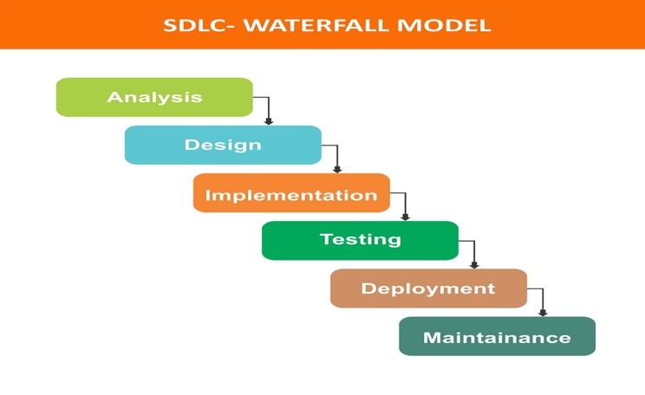

**Gambar 1**. Ilustrasi Model Waterfall (Baihaqqi dkk., 2023)

Tahapan dalam metode *Waterfall* adalah sebagai berikut:

1. *Requirements Analysis*

Tahap ini pengembangan sistem diperlukan komunikasi yang bertujuan untuk memahami perangkat lunak yang diharapkan oleh pengguna dan batasan perangkat lunak itu. Informasi didapat melalui wawancara, diskusi atau survei langsung. Informasi dianalisis untuk mendapatkan data yang dibutuhkan oleh pengguna

1. *Design*

Desain sistem membantu dalam menentukan perangkat keras dan sistem persyaratan dan juga membantu dalam mendefinisikan arsitektur sistem secara keseluruhan.

1. *Development/Implementation*

Pada tahap ini, proses pembuatan perangkat lunak mulai dilakukan. Perangkat lunak dibuat berdasarkan data-data yang didapatkan dari tahap *requirement*.

1. *Testing*

Perangkat lunak yang sudah selesai dibangun akan masuk ke tahap *testing*. Tahap ini dilakukan untuk mengecek setiap fitur dalam aplikasi apakah sudah sesuai dengan harapan atau belum.

1. *Deployment*

Tapahan *deployment* adalah membuat aplikasi dapat diakses dan tersedia untuk pengguna.

1. *Maintenance*

Tahapan metode *waterfall* yang terakhir adalah pengoperasian dan perbaikan dari aplikasi. Setelah dilakukan pengujian sistem, maka akan masuk pada tahap produk dan pemakaian perangkat lunak oleh pengguna. Untuk proses pemeliharaan, memungkinkan pengembang untuk melakukan perbaikan terhadap kesalahan yang ditemukan pada aplikasi setelah digunakan oleh pengguna.

### **Aplikasi**

Aplikasi berasal dari kata *application* yang artinya penerapan, lamaran, penggunaan. Secara istilah aplikasi adalah program siap pakai yang dibuat untuk melaksanaksanakan suatu fungsi bagi pengguna aplikasi dan dapat digunakan untuk tujuan tertentu (Andri & Sitanggang, 2023).

### ***Entity Relationship* Diagram (ERD)**

*Entity Relationship* Diagram (ERD) diagram yang berbentuk notasi grafis yang digunakan dalam pembuatan *database* untuk menggambarkan hubungan antara data satu dengan data lainnya (Pulungan dkk., 2023). ERD berfungsi sebagai alat bantu untuk memberikan gambaran bagaimana isi, relasi, dan kerja dari suatu *database* yang akan dibuat. ERD memiliki 3 elemen dasar, antara lain entitas, atribut, dan relasi. Entitas adalah objek yang ada di dalam *database.* Atribut adalah informasi yang dimiliki oleh entitas. Relasi adalah hubungan antara dua atau lebih entitas.

### ***Unifield Modeling Language* (UML)**

*Unifield Modeling Languange* (UML) adalah suatu metode pada perancangan dan pembuatan sebuah perangkat lunak yang berorientasi objek. Metode UML berfungsi sebagai pemodelan visual (Ryananda dkk., 2022). Diagram UML yang digunakan dalam pembuatan sebuah sistem adalah sebagai berikut:

1. *Use Case*

*Use case* adalah diagram yang berfungsi untuk menggambarkan sebuah interaksi antara pengguna dan sistem. Simbol yang digunakan pada *use case* beserta penjelasannya dapat dilihat pada tabel 1.

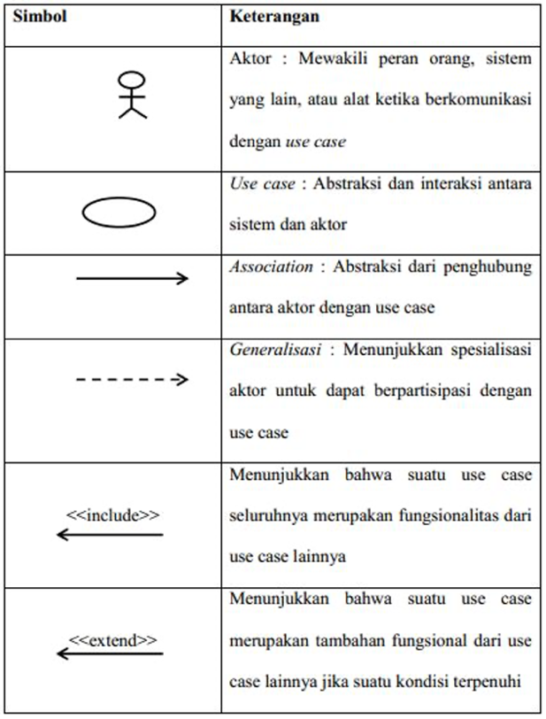**Tabel 1.** Simbol-simbol dalam Use Case

1. *Activity* Diagram

Berbagai alur aktivitas yang terjadi pada suatu sistem digambarkan di dalam *activity* diagram. Apa saja perintah yang diberikan oleh pengguna dan bagaimana sistem menjalankan perintah tersebut. Simbol yang digunakan pada *activity* diagram beserta penjelasannya dapat dilihat pada tabel 2.

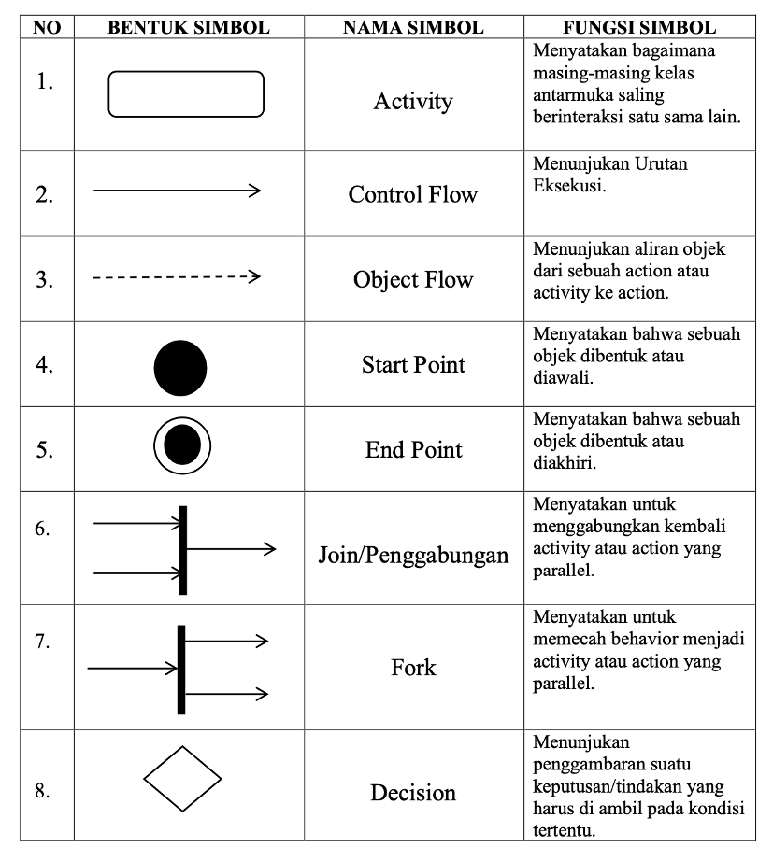  
**Tabel 2.** Simbol-simbol dalam Activity Diagram

### **Uji Coba Perangkat Lunak**

Uji coba perangkat lunak adalah suatu proses menemukan kesalahan *(bug)* yang terjadi pada perangkat lunak. Tujuan utama uji coba perangkat lunak adalah mencari kesalahan *(bug)* pada perangkat lunak yang kemudian akan dilakukan pemeliharaan untuk mengatasi kesalahan tersebut.

*Blackbox testing* adalah salah satu metode pengujian perangkat lunak dari sisi pengguna. Yang artinya menguji fungsionalitas dari aplikasi yang sedang dikembangkan apakah aplikasi tersebut berfungsi seperti yang diharapkan atau tidak.

## Penelitian Sejenis

Penelitian sejenis yang dapat membantu penelitian ini dapat dilihat pada Tabel 3.

**Tabel 3.** Tabel Penelitian Sejenis

| **Peneliti** | **Judul** | **Tujuan** | **Metode** |
| --- | --- | --- | --- |
| Saifur Rohman Cholil dan Enggar Satrio Prisiswo (2020) | Sistem Pendukung Keputusan Seleksi Calon Karyawan Baru PT Dawam Prima Perkasa Menggunakan Metode ARAS Berbasis Web | Untuk membantu dalam proses pemilihan karyawan baru*.* | *Additive Ratio Assessment* (ARAS). |
| Yohana Niis Molo, Yoseph P.K Kelen, dan Yasinta O.L Rema (2022) | Sistem Pendukung Keputusan Penerimaan Karyawan Baru dengan Metode *Profile Matching* Berbasis *Website* Studi Kasus : PT NSS Kefamenanu | Menyelesaikan masalah dalam seleksi karyawan baru. | *Profile Matching.* |
| Rizki Ayu Saputri, Angely Noviana Sianturi, Siti Mutmainnah, dan Eka Rini Yulia (2022) | Sistem Penunjang Keputusan Penerimaan Karyawan Baru Menggunakan Metode *Simple Additive Weighting* (SAW) pada PT Crestec Indonesia Cikarang | Untuk mempermudah dalam pemilihan calon karyawan. | *Simple Additive Weighting* (SAW) |
| Deka Royanto (2024) | Implementasi Kombinasi Metode VIKOR dan ROC pada Sistem Pendukung Keputusan untuk Seleksi Karyawan Baru di PT Columbus | Untuk membantu dalam proses pemilihan karyawan baru. | VIKOR *dan* ROC |

Berdasarkan Tabel 3 di atas, perbedaan penelitian ini dari yang lainnya adalah dari segi metode yang digunakan. Penelitian ini menggunakan kombinasi metode VIKOR dan ROC. Penelitian ini akan menampilkan hasil berupa aplikasi sistem pendukung keputusan menggunakan kombinasi metode VIKOR dan ROC. Hal inilah yang menjadi perbedaan dari penelitian sejenis yang lainnya.

# BAB III METODE PENELITIAN



## Subjek dan Objek Penelitian

Subjek penelitian adalah data valid yang akan diamati. Subjek dari penelitian ini adalah calon karyawan. Data karyawan ini merupakan data yang valid (yang benar adanya) PT Columbus di kota Cirebon. Objek penelitian ini melibatkan implementasi kombinasi metode VIKOR dan ROC dalam sistem pendukung keputusan untuk seleksi calon karyawan.

## Alat dan Data Penelitian

### **Alat Penelitian**

Alat yang digunakan dalam proses penelitian ini adalah sebagai berikut:

1. Seperangkat alat komputer atau laptop.
2. *Code editor* menggunakan Visual Studio Codeuntuk membangun aplikasi.
3. XAMPPsebagai web server.
4. Microsoft Excel2021 sebagai *tools* untuk pembuktian dalam perhitungan dan mengelola data.
5. Google Chrome sebagai *browser*.

### **Data Penelitian**

Bahan penelitian adalah bahan yang digunakan untuk melakukan penelitian, diantaranya:

* 1. Data karyawan: data ini berisi rincian terkait masing-masing karyawan, seperti nama, usia, kemampuan, dan lain sebagainya.
  2. Data referensi: data referensi tentang standar kriteria calon karyawan.

## Langkah Penelitian

Langkah penelitian yang akan dilakukan tercakup ke dalam metode *waterfall.* Pembuatan aplikasi ini menggunakan metode *waterfall*, yaitu dilakukan dengan cara yang sistematis, tahapan-tahapan harus dilakukan secara berurutan (Kuscarera & Susanto, 2023).

### ***Requirements* (Pengumpulan Data dan Kriteria)**

Mengumpulkan data calon karyawan, seperti nama, usia, kemampuan dan data lainnya yang menjadi penilaian dalam proses seleksi karyawan PT Columbus di kota Cirebon.

### ***Design***

Selanjutnya tahapan *design*, yaitu proses yang berfokus pada perancangan tampilan antarmuka. Rancangan tersebut menjadi acuan bagaimana bentuk dari aplikasi yang akan dibangun. Rancangan antarmuka dibuat secara ramah pengguna. Perancangan antarmuka menggunakan Canva.

### ***Implementation and Development***

Pada bagian *implementation and development* terdapat dua tahapan, yaitu implementasi metode ROC dan implementasi metode VIKOR.

#### Implementasi Metode ROC

Metode ROC digunakan dalam proses pembobotan kriteria. Cara kerjanya adalah melakukan pengurutan kriteria berdasarkan skala prioritasnya yang kemudian akan diolah sehingga menghasilkan bobot dari tiap-tiap kriteria (Sholikin & Syaripudin, 2023)

#### Implementasi Metode VIKOR

Setelah bobot dari tiap-tiap kriteria didapat selanjutnya mengkombinasikan dengan metode VIKOR untuk menentukan alternatif terbaik berdasarkan bobot kriteria. Metode VIKOR dilakukan untuk menyelesaikan dalam pengambilan keputusan untuk masalah kriteria yang bertentangan (Kusuma & Ginting, 2020).

### ***Integration and Testing***

Pengujian yang dilakukan pada sistem ini menggunakan metode *black-box testing* untuk menguji apakah sistem berjalan sesuai dengan yang diharapkan. Pengujian dilakukan terhadap antarmuka perangkat lunak, input dan *output* sesuai dengan yang diharapkan untuk memastikan sistem layak dipakai.

### ***Maintenance***

Tahapan terakhir adalah *maintenance*, bertujuan untuk menjaga, memperbaiki atau memperbarui agar sistem selalu dalam kondisi yang optimal.

## Jadwal Penelitian

### **Tabel Jadwal Penelitian**

Untuk rincian terkait jadwal yang akan dilakukan selama penelitian dapat dilihat pada Tabel 4.

**Tabel 4.** Tabel Jadwal Penelitian

| **No.** | **Kegiatan** | **Bulan** | | | | | | | | | | | | | | | |
| --- | --- | --- | --- | --- | --- | --- | --- | --- | --- | --- | --- | --- | --- | --- | --- | --- | --- |
| **Maret** | | | | **April** | | | | **Mei** | | | | **Juni** | | | |
| 1. | Pengumpulan data dan informasi |  |  |  |  |  |  |  |  |  |  |  |  |  |  |  |  |
| 2. | Penetapan kriteria |  |  |  |  |  |  |  |  |  |  |  |  |  |  |  |  |
| 3. | Menerapkan metode VIKOR dan ROC |  |  |  |  |  |  |  |  |  |  |  |  |  |  |  |  |
| 4. | Desain antarmuka |  |  |  |  |  |  |  |  |  |  |  |  |  |  |  |  |
| 5. | Perancangan sistem yang mengkombinasikan metode VIKOR dan ROC |  |  |  |  |  |  |  |  |  |  |  |  |  |  |  |  |
| 6. | Evaluasi sistem |  |  |  |  |  |  |  |  |  |  |  |  |  |  |  |  |
| 7. | Pengujian sistem |  |  |  |  |  |  |  |  |  |  |  |  |  |  |  |  |
| 8. | Penulisan laporan |  |  |  |  |  |  |  |  |  |  |  |  |  |  |  |  |

Tabel 4 di atas merupakan rencana kegiatan penelitian yang akan dilaksanakan selama tiga bulan. Terdapat 8 tahapan yaitu pengumpulan data dan informasi, penetapan kriteria, menerapkan langkah metode, desain antarmuka, perancangan sistem, evaluasi sistem, pengujian sistem, dan penulisan laporan. Kegiatan dimulai pada bulan Maret hingga Mei.

# BAB IV HASIL DAN PEMBAHASAN

## 4.1 *Requirements* (Pengumpulan Data dan Kriteria)

Pada tahapan *requirements* adalah melakukan pengumpulan data calon karyawan dan kriteria yang akan digunakan dalam penelitian. Selanjutnya menentukan *user* yang akan menggunakan aplikasi ini.

### **4.1.1 Pengumpulan Data Alternatif**

Data yang dikumpulkan bersumber dari kantor PT Columbus di kota Cirebon periode November 2023. Subjek yang akan menjadi alternatif adalah calon karyawan PT Columbus. Jumlah data yang diperoleh untuk dilakukan penilaian sebanyak 50 calon karyawan. Nama disamarkan untuk melindungi privasi data PT Columbus. Data tersebut dapat dilihat pada tabel 5.

**Tabel 5.** Tabel Alternatif

| **NO** | **Nama** | **No Telepon** | **Divisi** |
| --- | --- | --- | --- |
| 1 | AL**** | 081******851 | *ACCOUNTING* |
| 2 | AN**** | 081******757 | *ACCOUNTING* |
| 3 | NI**** | 081******102 | *ACCOUNTING* |
| 4 | AK**** | 082******331 | *ACCOUNTING* |
| 5 | MI**** | 082******285 | *ACCOUNTING* |
| 6 | YU**** | 085******371 | *ACCOUNTING* |
| 7 | RI**** | 082******485 | *ACCOUNTING* |
| 8 | RI**** | 081******271 | *ACCOUNTING* |
| 9 | NU**** | 081******190 | *ACCOUNTING* |
| 10 | IQ**** | 081******667 | *ACCOUNTING* |
| 11 | NU**** | 08******487 | *ACCOUNTING* |
| 12 | SR**** | 08******823 | *ACCOUNTING* |
| 13 | YU**** | 08******543 | *ACCOUNTING* |
| 14 | ME**** | 08******451 | *ACCOUNTING* |
| 15 | SE**** | 08******434 | *ACCOUNTING* |
| 16 | KO**** | 08******333 | *MARKETING* |
| 17 | HA**** | 08******102 | *MARKETING* |
| 18 | FA**** | 08******745 | *MARKETING* |
| 19 | SU**** | 08******495 | *MARKETING* |
| 20 | AG**** | 08******098 | *MARKETING* |
| 21 | IV**** | 08******651 | *MARKETING* |
| 22 | HA**** | 08******669 | *MARKETING* |
| 23 | FE**** | 08******100 | *MARKETING* |
| 24 | SI**** | 08******315 | *MARKETING* |
| 25 | YE**** | 08******990 | *MARKETING* |
| 26 | DE**** | 08******727 | *MARKETING* |
| 27 | DE**** | 08******872 | *MARKETING* |
| 28 | YU**** | 08******708 | *MARKETING* |
| 29 | WA**** | 08******610 | *MARKETING* |
| 30 | PU**** | 08******094 | *MARKETING* |
| 31 | AR**** | 08******980 | *MARKETING* |
| 32 | AP**** | 08******388 | *MARKETING* |
| 33 | NU**** | 08******912 | *MARKETING* |
| 34 | IR**** | 08******400 | *MARKETING* |
| 35 | AD**** | 08******424 | *MARKETING* |
| 36 | IQ**** | 08******710 | *MARKETING* |
| 37 | SU**** | 08******320 | *MARKETING* |
| 38 | AR**** | 08******290 | *MARKETING* |
| 39 | YA**** | 08******199 | *MARKETING* |
| 40 | AD**** | 08******343 | *MARKETING* |
| 41 | SA**** | 08******620 | *COLLECTOR* |
| 42 | AD**** | 08******633 | *COLLECTOR* |
| 43 | AM**** | 06******839 | *COLLECTOR* |
| 44 | MO**** | 08******721 | *COLLECTOR* |
| 45 | RU**** | 08******865 | *COLLECTOR* |
| 46 | LU**** | 08******077 | *COLLECTOR* |
| 47 | JU**** | 08******100 | *COLLECTOR* |
| 48 | AL**** | 08******201 | *COLLECTOR* |
| 49 | M.**** | 08******831 | *COLLECTOR* |
| 50 | RE**** | 08******721 | *COLLECTOR* |

### **4.1.2 Penetapan Kriteria dan Bobot**

Kriteria dalam penilaian calon karyawan adalah arahan dan pendapat dari pihak PT Columbus. Setelah menetapkan kriteria, selanjutnya mencari bobot dari setiap kriteria berdasarkan prioritasnya menggunakan metode pembobotan ROC. Daftar kriteria dapat dilihat pada tabel 6.

**Tabel 6.** Tabel Kriteria

| **NO** | **Kode Kriteria** | **Kriteria** |
| --- | --- | --- |
| 1 | K1 | Kemampuan |
| 2 | K2 | Usia |
| 3 | K3 | Tes Wawancara |
| 4 | K4 | Psikotes |
| 5 | K5 | Pendidikan |

Setelah mendapatkan bobot dari setiap kriteria menggunakan metode ROC, selanjutnya menentukan subkriteria. Subkriteria digunakan sebagai bahan penilaian dari calon karyawan terhadap kriteria. Subkriteria dalam penilaian calon karyawan adalah arahan dan pendapat dari pihak PT Columbus. Berikut adalah subkriteria dan nilainya dari setiap kriteria:

1. Kemampuan

Nilai kemampuan dilihat dari kemampuan calon karyawan dalam melakukan tugas yang diberikan sesuai dengan divisinya. Nilai dari subkriteria kemampuan adalah 1 sampai 5. Subkriteria kemampuan dan nilainya dapat dilihat pada tabel 7.

**Tabel 7.** Tabel Subkriteria Kemampuan

| **Subkriteria Kemampuan** | **Nilai** |
| --- | --- |
| Sangat Buruk | 1 |
| Buruk | 2 |
| Cukup | 3 |
| Bagus | 4 |
| Sangat Bagus | 5 |

1. Usia

Usia dilihat dari usia calon karyawan saat mendaftar di perusahaan PT Columbus. Semakin muda semakin besar nilainya. Nilai dari subkriteria usia adalah 1 sampai 5. Subkriteria usia dan nilainya dapat dilihat pada tabel 8.

**Tabel 8.** Tabel Subkriteria Usia

|  |  |
| --- | --- |
| **Subkriteria Usia** | **Nilai** |
| 26 - 35 Tahun | 3 |
| 18 - 25 Tahun | 5 |

1. Tes Wawancara

Tes wawancara dinilai dari bagaimana calon karyawan dalam berinteraksi, seperti kemampuan berkomunikasi, sikap, etika kerja, dan lain sebagainya. Nilai dari subkriteria tes wawancara adalah 1 sampai 5. Subkriteria tes wawancara dan nilainya dapat dilihat pada tabel 9.

**Tabel 9.** Tabel Subkriteria Tes Wawancara

| **Subkriteria Tes Wawancara** | **Nilai** |
| --- | --- |
| Sangat Buruk | 1 |
| Buruk | 2 |
| Cukup | 3 |
| Baik | 4 |
| Sangat Baik | 5 |

1. Psikotes

Pada saat psikotes, calon karyawan akan diberi soal sebanyak 15 soal. Hasil psikotes dinilai dari seberapa banyak jawaban yang benar. Nilai dari subkriteria psikotes adalah 1 sampai 5. Subkriteria psikotes dan nilainya dapat dilihat pada tabel 10

**Tabel 10.** Tabel Subkriteria Psikotes

| **Subkriteria Psikotes** | **Nilai** |
| --- | --- |
| 1 - 3 | 1 |
| 4 - 6 | 2 |
| 7 - 9 | 3 |
| 10 - 12 | 4 |
| 13 - 15 | 5 |

1. Pendidikan

Pendidikan dinilai dari pendidikan terakhir calon karyawan pada saat mendaftar di PT Columbus. Nilai dari subkriteria pendidikan adalah 1 sampai 5. Subkriteria pendidikan dan nilainya dapat dilihat pada tabel 11.

**Tabel 11.** Tabel Subkriteria Pendidikan

|  |  |
| --- | --- |
| **Subkriteria Pendidikan** | **Nilai** |
| SD | 1 |
| SMP | 2 |
| SMA | 3 |
| D3 | 4 |
| S1 | 5 |

### **4.1.3 Identifikasi Pengguna**

Pada sistem pendukung keputusan untuk seleksi karyawan baru berbasis *website* ini hanya memiliki 1 *user* saja sebagai admin. Admin yaitu karyawan dari divisi *human resource*. Hak akses *user* admin dapat dilihat pada tabel 12.

**Tabel 12.** Identifikasi Pengguna

| **NO** | **Pengguna** | **Kebutuhan** |
| --- | --- | --- |
| 1 | Admin | Melakukan *login.* |
| Menambahkan, menampilkan, mengubah, dan menghapus data alternatif. |
| Menambahkan, menampilkan, mengubah, dan menghapus data kriteria. |
| Melakukan *generate* bobot kriteria. |
| Menambahkan, menampilkan, mengubah, dan menghapus data subkriteria. |
| Menambahkan, menampilkan, dan mengubah data penilaian. |
| Menampilkan data perhitungan. |
| Menampilkan data hasil akhir. |
| Mencetak data hasil akhir. |
| Menambahkan, menampilkan, mengubah, dan menghapus data *user*. |

## 4.2 *Design*

Pada tahapan *design* dilakukan perancangan kebutuhan aplikasi, seperti *Entity Relationship* Diagram(ERD), *use case* diagram*, activity* diagram*,* dan rancangan antarmuka.

### **4.2.1 *Entity Relationship* Diagram(ERD)**

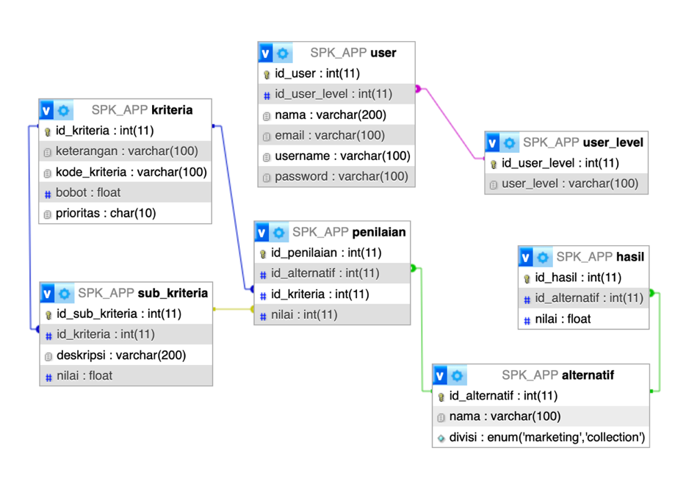*Entity Relationship* Diagram(ERD) adalah rancangan data yang ada di *database,* berguna untuk menampilkan data dan relasinya. ERD pada sistem pendukung keputusan untuk seleksi karyawan baru dapat dilihat pada gambar 2.

**Gambar 2.** Entity Relationship Diagram Sistem Seleksi Karyawan Baru

### **4.2.2 *Use Case* Diagram**

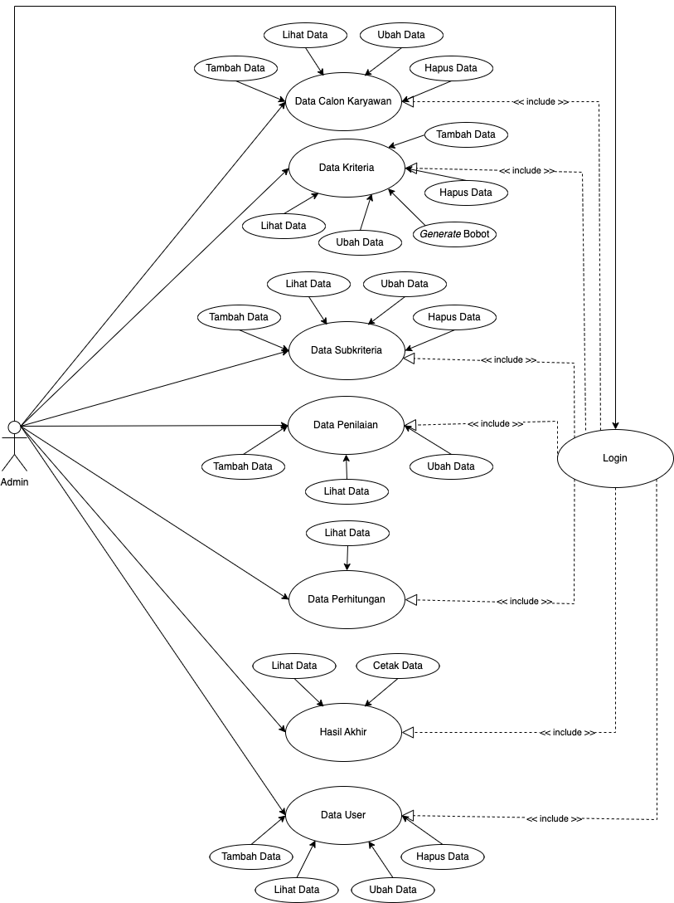Pada tahap ini melakukan perancangan *use case* diagramyang menggambarkan hubungan interaksi antara *user* dengan sistem. *Use case* diagramdapat dilihat pada gambar 3.

**Gambar 3.** Use Case Diagram Sistem Seleksi Karyawan Baru

1. *Use Case Login*

Deskripsi untuk *use case* diagram *login* dapat dilihat pada tabel 13.

**Tabel 13.** Deskripsi Use Case Login

| Nama *Use Case* | *Login.* |
| --- | --- |
| Aktor | Admin. |
| Deskripsi | Aktor memasukan *username* dan *password* untuk masuk dan mengakses sistem. |
| *Pre-condition* | Aktor berada di halaman *login* |
| *Post-condition* | Aktor akan diarahkan ke halaman *dashboard* |

Penjelasan alur atau skenario dari *use case* diagram *login* dapat dilihat pada tabel 14.

**Tabel 14.** Skenario Use Case Login

| Aksi | Respon Sistem |
| --- | --- |
| 1. Use case dimulai ketika aktor mengakses aplikasi. |  |
|  | 2. Sistem menampilkan halaman *login.* |
| 3. Aktor memasukan *username* dan password . |  |
|  | 4. Sistem akan melakukan pengecekan data yang telah dimasukan oleh aktor. Jika datanya valid, maka akan diarahkan ke halaman *dashboard.* |

1. *Use Case* Calon Karyawan

Deskripsi untuk *use case* calon karyawan dapat dilihat pada tabel 15.

**Tabel 15.** Deskripsi Use Case Calon Karyawan

| Nama *Use Case* | Calon Karyawan. |
| --- | --- |
| Aktor | Admin. |
| Deskripsi | Aktor dapat mengelola data calon karyawan, seperti menambahkan data, melihat data, mengubah data, dan menghapus data calon karyawan. |
| *Pre-condition* | Aktor berada di halaman calon karyawan. |
| *Post-condition* | Sistem mengelola data calon karyawan sesuai perintah aktor. |

Penjelasan alur atau skenario dari *use case* calon karyawan dapat dilihat pada tabel 16.

**Tabel 16.** Skenario Use Case Calon Karyawan

| Aksi | Respon Sistem |
| --- | --- |
| 1. Use case dimulai ketika aktor mengakses menu calon karyawan. |  |
|  | 2. Sistem menampilkan halaman calon karyawan*.* |
| 3. Aktor menekan tombol tambah data. |  |
|  | 4. Sistem akan menampilkan form tambah data*.* |
| 5. Aktor memasukan data yang diperlukan untuk menambah data calon karyawan. |  |
| 6. Aktor menekan tombol simpan. |  |
|  | 7. Sistem akan melakukan pengecekan data. Jika format data sesuai maka sistem akan menyimpan data tersebut. Jika format data tidak sesuai maka sistem akan menampilkan peringatan. |
|  | 8. Sistem kembali menampilkan halaman calon karyawan. |
| 9. Aktor menekan tombol edit. |  |
|  | 10. Sistem akan menampilkan form edit data calon karyawan. |
| 11. Aktor memasukan data calon karyawan yang ingin diubah. |  |
| 12. Aktor menekan tombol simpan. |  |
|  | 13. Sistem menyimpan data yang baru. |
|  | 14. Sistem kembali menampilkan halaman calon karyawan. |
| 15. Aktor menekan tombol *delete.* |  |
|  | 16. Sistem akan menampilkan peringatan untuk konfirmasi hapus data calon karyawan. |
| 17. Aktor menekan tombol konfirmasi. |  |
|  | 18. Sistem menghapus data calon karyawan. |
|  | 19. Sistem kembali menampilkan halaman calon karyawan. |

1. *Use Case* Kriteria

Deskripsi untuk *use case* kriteria dapat dilihat pada tabel 17.

**Tabel 17.** Deskripsi Use Case Kriteria

| Nama *Use Case* | Kriteria. |
| --- | --- |
| Aktor | Admin. |
| Deskripsi | Aktor dapat mengelola data kriteria, seperti menambahkan data, melihat data, mengubah data, dan menghapus data kriteria. |
| *Pre-condition* | Aktor berada di halaman kriteria. |
| *Post-condition* | Sistem mengelola data kriteria sesuai perintah aktor. |

Penjelasan alur atau skenario dari *use case* kriteria dapat dilihat pada tabel 18.

**Tabel 18.** Skenario Use Case Kriteria

| Aksi | Respon Sistem |
| --- | --- |
| 1. Use case dimulai ketika aktor mengakses menu kriteria. |  |
|  | 2. Sistem menampilkan halaman kriteria*.* |
| 3. Aktor menekan tombol tambah data. |  |
|  | 4. Sistem akan menampilkan form tambah data*.* |
| 5. Aktor memasukan data yang diperlukan untuk menambah data kriteria. |  |
| 6. Aktor menekan tombol simpan. |  |
|  | 7. Sistem akan melakukan pengecekan data. Jika format data sesuai maka sistem akan menyimpan data tersebut. Jika format data tidak sesuai maka sistem akan menampilkan peringatan. |
|  | 8. Sistem kembali menampilkan halaman kriteria. |
| 9. Aktor menekan tombol edit. |  |
|  | 10. Sistem akan menampilkan form edit data kriteria. |
| 11. Aktor memasukan data kriteria yang ingin diubah. |  |
| 12. Aktor menekan tombol simpan. |  |
|  | 13. Sistem menyimpan data yang baru. |
|  | 14. Sistem kembali menampilkan halaman kriteria. |
| 15. Aktor menekan tombol *delete.* |  |
|  | 16. Sistem akan menampilkan peringatan untuk konfirmasi hapus data kriteria. |
| 17. Aktor menekan tombol konfirmasi. |  |
|  | 18. Sistem menghapus data kriteria. |
|  | 19. Sistem kembali menampilkan halaman kriteria. |
| 20. Aktor menekan tombol *generate* bobot. |  |
|  | 21. Sistem akan melakukan perhitungan bobot menggunakan metode ROC. |

1. *Use Case* Subkriteria

Deskripsi untuk *use case* subkriteria dapat dilihat pada tabel 19.

**Tabel 19.** Deskripsi Use Case Diagram Subkriteria

| Nama *Use Case* | Subkriteria. |
| --- | --- |
| Aktor | Admin. |
| Deskripsi | Aktor dapat mengelola data subkriteria, seperti menambahkan data, melihat data, mengubah data, dan menghapus data subkriteria. |
| *Pre-condition* | Aktor berada di halaman subkriteria. |
| *Post-condition* | Sistem mengelola data subkriteria sesuai perintah aktor. |

Penjelasan alur atau skenario untuk *use case* subkriteria dapat dilihat pada tabel 20.

**Tabel 20.** Skenario Use Case Subkriteria

| Aksi | Respon Sistem |
| --- | --- |
| 1. Use case dimulai ketika aktor mengakses menu subkriteria. |  |
|  | 2. Sistem menampilkan halaman subkriteria*.* |
| 3. Aktor menekan tombol tambah data. |  |
|  | 4. Sistem akan menampilkan form tambah data*.* |
| 5. Aktor memasukan data yang diperlukan untuk menambah data subkriteria. |  |
| 6. Aktor menekan tombol simpan. |  |
|  | 7. Sistem akan melakukan pengecekan data. Jika format data sesuai maka sistem akan menyimpan data tersebut. Jika format data tidak sesuai maka sistem akan menampilkan peringatan. |
|  | 8. Sistem kembali menampilkan halaman subkriteria. |
| 9. Aktor menekan tombol edit. |  |
|  | 10. Sistem akan menampilkan form edit data subkriteria. |
| 11. Aktor memasukan data subkriteria yang ingin diubah. |  |
| 12. Aktor menekan tombol simpan. |  |
|  | 13. Sistem menyimpan data yang baru. |
|  | 14. Sistem kembali menampilkan halaman subkriteria. |
| 15. Aktor menekan tombol *delete.* |  |
|  | 16. Sistem akan menampilkan peringatan untuk konfirmasi hapus data subkriteria. |
| 17. Aktor menekan tombol konfirmasi. |  |
|  | 18. Sistem menghapus data subkriteria. |
|  | 19. Sistem kembali menampilkan halaman subkriteria. |

1. *Use Case* Penilaian

Deskripsi untuk *use case* subkriteria dapat dilihat pada tabel 21.

**Tabel 21.** Deskripsi Use Case Penilaian

| Nama *Use Case* | Penilaian. |
| --- | --- |
| Aktor | Admin. |
| Deskripsi | Aktor dapat mengelola data penilaian, seperti menambahkan data, melihat data, dan mengubah data penilaian. |
| *Pre-condition* | Aktor berada di halaman penilaian. |
| *Post-condition* | Sistem mengelola data penilaian sesuai perintah aktor. |

Penjelasan alur atau skenario untuk *use case* penilaian dapat dilihat pada tabel 22.

**Tabel 22.** Skenario Use Case Penilaian

| Aksi | Respon Sistem |
| --- | --- |
| 1. Use case dimulai ketika aktor mengakses menu penilaian. |  |
|  | 2. Sistem menampilkan halaman penilaian*.* |
| 3. Aktor menekan tombol input penilaian. |  |
|  | 4. Sistem akan menampilkan form input penilaian*.* |
| 5. Aktor memasukan nilai yang diperlukan untuk menambah penilaian. |  |
| 6. Aktor menekan tombol simpan. |  |
|  | 7. Sistem akan melakukan pengecekan data. Jika format data sesuai maka sistem akan menyimpan data tersebut. Jika format data tidak sesuai maka sistem akan menampilkan peringatan. |
|  | 8. Sistem kembali menampilkan halaman penilaian. |
| 9. Aktor menekan tombol edit. |  |
|  | 10. Sistem akan menampilkan form edit penilaian. |
| 11. Aktor memasukan penilaian yang ingin diubah. |  |
| 12. Aktor menekan tombol simpan. |  |
|  | 13. Sistem menyimpan penilaian yang baru. |
|  | 14. Sistem kembali menampilkan halaman penilaian. |

1. *Use Case* Perhitungan

Deskripsi untuk *use case* subkriteria dapat dilihat pada tabel 23.

**Tabel 23.** Deskripsi Use Case Perhitungan

| Nama *Use Case* | Perhitungan. |
| --- | --- |
| Aktor | Admin. |
| Deskripsi | Aktor dapat melihat hasil perhitungan dari penilaian alternatif. |
| *Pre-condition* | Aktor berada di halaman perhitungan. |
| *Post-condition* | Sistem menampilkan data hasil perhitungan. |

Penjelasan alur atau skenario untuk *use case* penilaian dapat dilihat pada tabel 24.

**Tabel 24.** Skenario Use Case Perhitungan

| Aksi | Respon Sistem |
| --- | --- |
| 1. Use case dimulai ketika aktor mengakses menu perhitungan. |  |
|  | 2. Sistem menampilkan halaman perhitungan*.* |

1. *Use Case* Hasil Akhir

Deskripsi untuk *use case* hasil akhir dapat dilihat pada tabel 25.

**Tabel 25.** Deskripsi Use Case Hasil Akhir

| Nama *Use Case* | Hasil Akhir. |
| --- | --- |
| Aktor | Admin. |
| Deskripsi | Aktor dapat melihat hasil akhir *perankingan* dari hasil perhitungan dan mencetaknya. |
| *Pre-condition* | Aktor berada di halaman hasil akhir. |
| *Post-condition* | Sistem menampilkan *ranking* alternatif. |

Penjelasan alur atau skenario untuk *use case* hasil akhir dapat dilihat pada tabel 26.

**Tabel 26.** Skenario Use Case Hasil Akhir

| Aksi | Respon Sistem |
| --- | --- |
| 1. Use case dimulai ketika aktor mengakses menu hasil akhir. |  |
|  | 2. Sistem menampilkan halaman hasil akhir*.* |
| 3. Aktor menekan tombol cetak data. |  |
|  | 4. Sistem akan menampilkan halaman cetak data. |

1. *Use Case User*

Deskripsi untuk *use case user* dapat dilihat pada tabel 27.

**Tabel 27.** Deskripsi Use Case User

| Nama *Use Case* | *User*. |
| --- | --- |
| Aktor | Admin. |
| Deskripsi | Aktor dapat mengelola data user, seperti menambahkan data, melihat data, mengubah data, dan menghapus data user. |
| *Pre-condition* | Aktor berada di halaman user. |
| *Post-condition* | Sistem mengelola data user sesuai perintah aktor. |

Penjelasan alur atau skenario untuk *use case user* dapat dilihat pada tabel 28.

**Tabel 28.** Skenario Use Case User

| Aksi | Respon Sistem |
| --- | --- |
| 1. Use case dimulai ketika aktor mengakses menu *user*. |  |
|  | 2. Sistem menampilkan halaman *user.* |
| 3. Aktor menekan tombol tambah data. |  |
|  | 4. Sistem akan menampilkan form tambah data*.* |
| 5. Aktor memasukan data yang diperlukan untuk menambah data *user*. |  |
| 6. Aktor menekan tombol simpan. |  |
|  | 7. Sistem akan melakukan pengecekan data. Jika format data sesuai maka sistem akan menyimpan data tersebut. Jika format data tidak sesuai maka sistem akan menampilkan peringatan. |
|  | 8. Sistem kembali menampilkan halaman *user*. |
| 9. Aktor menekan tombol edit. |  |
|  | 10. Sistem akan menampilkan form edit data *user*. |
| 11. Aktor memasukan data *user* yang ingin diubah. |  |
| 12. Aktor menekan tombol simpan. |  |
|  | 13. Sistem menyimpan data yang baru. |
|  | 14. Sistem kembali menampilkan halaman *user*. |
| 15. Aktor menekan tombol *delete.* |  |
|  | 16. Sistem akan menampilkan peringatan untuk konfirmasi hapus data *user*. |
| 17. Aktor menekan tombol konfirmasi. |  |
|  | 18. Sistem menghapus data *user*. |
|  | 19. Sistem kembali menampilkan halaman *user*. |

### **4.2.3 *Activity* Diagram**

*Activity* diagram adalah diagram *flowchart* yang bertujuan untuk menunjukkan aliran aktivitas satu ke aktivitas yang lainnya. Kegunaan *activity* diagram adalah untuk pemodelan *workflow* atau jalur kerja dan aksi yang dilakukan pada suatu aktivitas.

1. *Activity Diagram Login*

***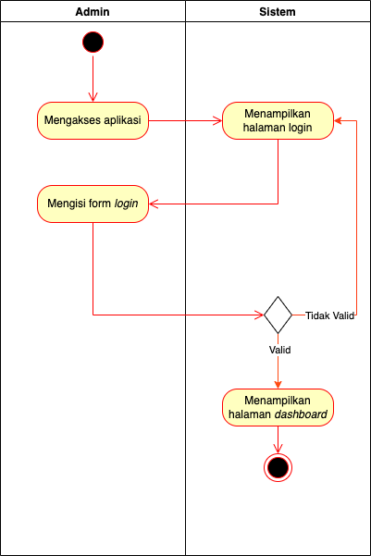****Activity* diagram *login* dapat dilihat pada gambar 4.

**Gambar 4.** Activity Diagram Login

Penjelasan untuk *activity* diagram *login* adalah sebagai berikut:

1. Mulai.
2. Aktor mengakses aplikasi.
3. Sistem akan menampilkan halaman *login.*
4. Aktor memasukan *username* dan *password.*
5. Sistem akan melakukan pengecekan apakah *username* dan *password* yang dimasukan oleh aktor sesuai dengan yang sudah terdaftar.
6. Jika *username* dan *password* sesuai dengan yang sudah terdaftar, aktor akan diarahkan ke halaman *dashboard.*
7. *Jika* username dan *password* tidak sesuai dengan yang terdaftar, aktor akan diarahkan kembali ke halaman *login*
8. Selesai
9. *Activity* Diagram Calon Karyawan

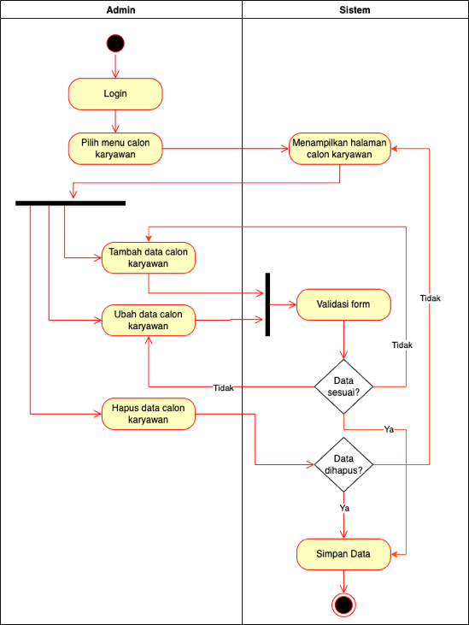*Activity* diagram calon karyawan dapat dilihat pada gambar 5

**Gambar 5.** Activity Diagram Calon Karyawan

Penjelasan untuk *activity* diagram calon kayawan adalah sebagai berikut:

1. Mulai.
2. Aktor memilih menu calon karyawan.
3. Sistem menampilkan halaman calon karyawan.
4. Aktor memberikan perintah untuk mengelola data calon karyawan.
5. Aktor menekan tombol tambah data maka sistem akan menampilkan form tambah data. Lalu sistem akan melakukan pengecekan terhadap data yang dimasukkan. Jika valid, data akan tersimpan dan diarahkan ke halaman calon karyawan. Jika tidak valid, akan muncul peringatan.
6. Aktor menekan tombol edit data maka sistem akan menampilkan form edit data. Lalu sistem akan melakukan pengecekan terhadap data yang diperbarui. Jika valid, data baru akan tersimpan dan akan diarahkan ke halaman calon karyawan, jika tidak maka akan muncul peringatan.
7. Aktor menekan tombol hapus data maka sistem akan menampilkan peringatan konfirmasi. Data akan terhapus jika aktor memilih hapus.
8. Selesai.
9. *Activity* Diagram Kriteria

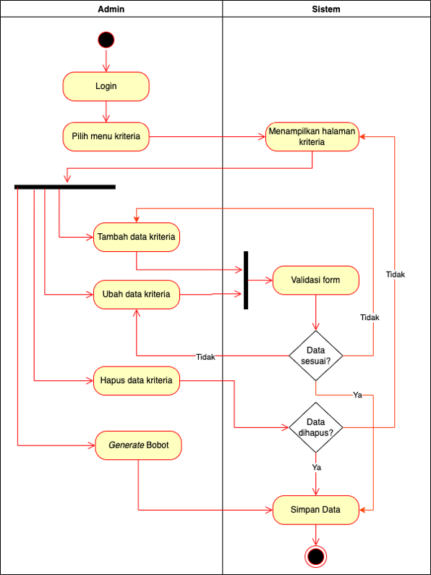*Activity* diagram kriteria dapat dilihat pada gambar 6.

Penjelasan untuk *activity* diagram kriteria adalah sebagai berikut:

**Gambar 6.** Activity Diagram Kriteria

1. Mulai.
2. Aktor memilih menu kriteria.
3. Sistem menampilkan halaman kriteria.
4. Aktor memberikan perintah untuk mengelola data kriteria.
5. Aktor menekan tombol tambah data maka sistem akan menampilkan form tambah data. Lalu sistem akan melakukan pengecekan terhadap data yang dimasukkan. Jika valid, data akan tersimpan dan diarahkan ke halaman kriteria. Jika tidak valid, akan muncul peringatan.
6. Aktor menekan tombol edit data maka sistem akan menampilkan form edit data. Lalu sistem akan melakukan pengecekan terhadap data yang diperbarui. Jika valid, data baru akan tersimpan dan akan diarahkan ke halaman kriteria. Jika tidak valid, akan muncul peringatan.
7. Aktor menekan tombol hapus data maka sistem akan menampilkan peringatan konfirmasi. Data akan terhapus jika aktor memilih hapus.
8. Aktor menekan tombol *generate* bobot maka sistem akan melakukan perhitungan bobot menggunakan metode ROC.
9. Selesai.
10. *Activity* Diagram Subkriteria

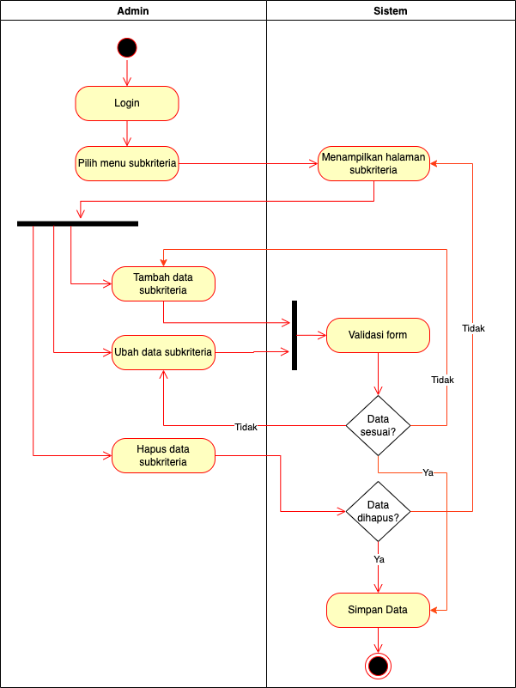*Activity* diagram subkriteria dapat dilihat pada gambar 7.

**Gambar 7.** Activity Diagram Subkriteria

Penjelasan untuk *activity* diagram subkriteria adalah sebagai berikut:

1. Mulai.
2. Aktor memilih menu subkriteria.
3. Sistem menampilkan halaman subkriteria.
4. Aktor memberikan perintah untuk mengelola data subkriteria.
5. Aktor menekan tombol tambah data maka sistem akan menampilkan form tambah data. Lalu sistem akan melakukan pengecekan terhadap data yang dimasukkan. Jika valid, data akan tersimpan dan diarahkan ke halaman subkriteria. Jika tidak valid, akan muncul peringatan.
6. Aktor menekan tombol edit data maka sistem akan menampilkan form edit data. Lalu sistem akan melakukan pengecekan terhadap data yang diperbarui. Jika valid, data baru akan tersimpan dan akan diarahkan ke halaman subkriteria. Jika tidak valid, akan muncul peringatan.
7. Aktor menekan tombol hapus data maka sistem akan menampilkan peringatan konfirmasi. Data akan terhapus jika aktor memilih hapus.
8. Selesai.
9. *Activity* Diagram Penilaian

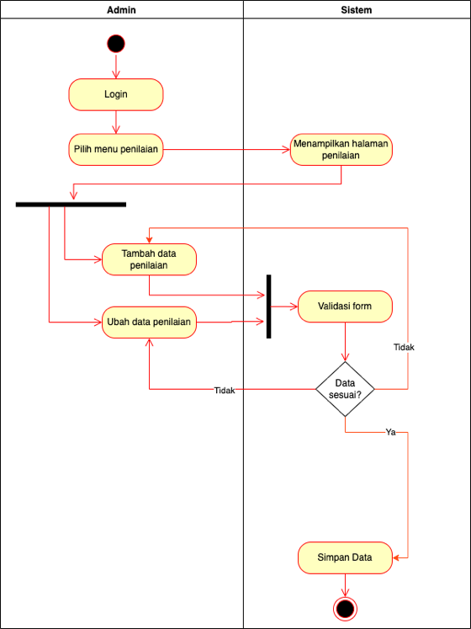*Activity* diagram penilaian dapat dilihat pada gambar 8.

**Gambar 8.** Activity Diagram Penilaian

Penjelasan untuk *activity* diagram penilaian adalah sebagai berikut:

1. Mulai.
2. Aktor memilih menu penilaian.
3. Sistem menampilkan halaman penilaian.
4. Aktor memberikan perintah untuk mengelola data penilaian.
5. Aktor menekan tombol input penilaian maka sistem akan menampilkan form input penilaian. Lalu sistem akan melakukan pengecekan terhadap penilaian yang dimasukkan. Jika valid, penilaian akan tersimpan dan diarahkan ke halaman penilaian. Jika tidak valid, akan muncul peringatan.
6. Aktor menekan tombol edit penilaian maka sistem akan menampilkan form edit penilaian. Lalu sistem akan melakukan pengecekan terhadap penilaian yang diperbarui. Jika valid, penilaian baru akan tersimpan dan akan diarahkan ke halaman penilaian. Jika tidak valid, akan muncul peringatan.
7. Selesai.
8. *Activity* Diagram Perhitungan

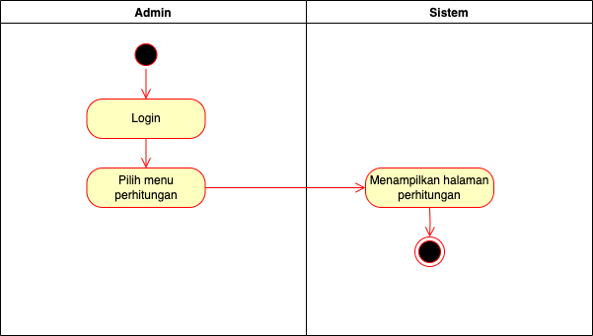*Activity* diagram perhitungan dapat dilihat pada gambar 9.

**Gambar 9.** Activity Diagram Penilaian

Penjelasan untuk *activity* diagram penilaian adalah sebagai berikut:

1. Mulai.
2. Aktor memilih menu perhitungan.
3. Sistem akan menampilkan halaman perhitungan.
4. Selesai.
5. *Activity* Diagram Hasil Akhir

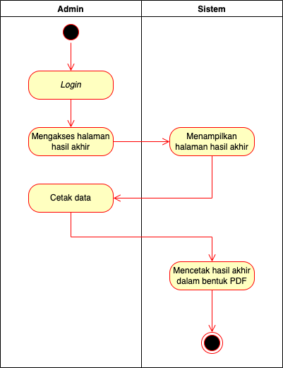*Activity* diagram hasil akhir dapat dilihat pada gambar 10.

**Gambar 10.** Activity Diagram Hasil Akhir

Penjelasan untuk *activity* diagram hasil akhir adalah sebagai berikut:

1. Mulai.
2. Aktor memilih menu hasil akhir.
3. Sistem menampilkan halaman hasil akhir.
4. Aktor menekan tombol cetak data.
5. Sistem akan mencetak dan mengunduh data dalam bentuk PDF.
6. Selesai.
7. *Activity* Diagram *User*

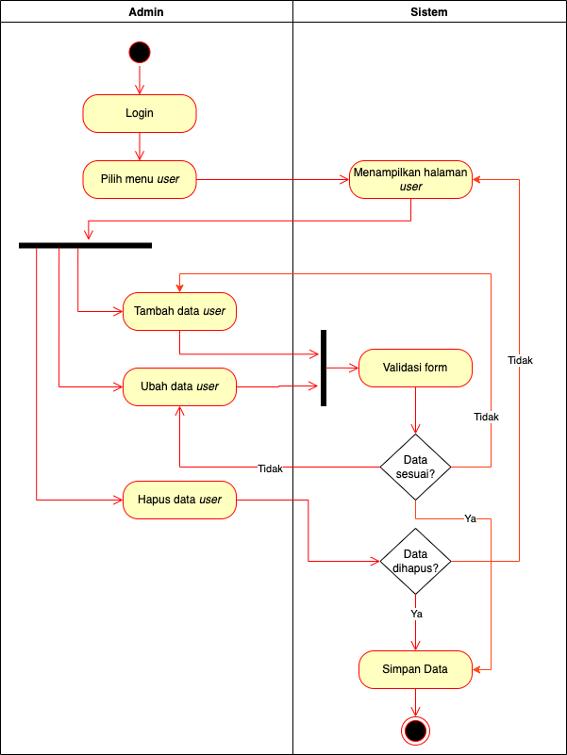*Activity* diagram *user* dapat dilihat pada gambar 11.

**Gambar 11.** Activity Diagram User

Penjelasan untuk *activity* diagram *user* adalah sebagai berikut:

1. Mulai.
2. Aktor memilih menu *user*.
3. Sistem menampilkan halaman *user*.
4. Aktor memberikan perintah untuk mengelola data *user*.
5. Aktor menekan tombol tambah data maka sistem akan menampilkan form tambah data. Lalu sistem akan melakukan pengecekan terhadap data yang dimasukkan. Jika valid, data akan tersimpan dan diarahkan ke halaman *user*. Jika tidak valid, akan muncul peringatan.
6. Aktor menekan tombol edit data maka sistem akan menampilkan form edit data. Lalu sistem akan melakukan pengecekan terhadap data yang diperbarui. Jika valid, data baru akan tersimpan dan akan diarahkan ke halaman *user*. Jika tidak valid, akan muncul peringatan.
7. Aktor menekan tombol hapus data maka sistem akan menampilkan peringatan konfirmasi. Data akan terhapus jika aktor memilih hapus.
8. Selesai.

### **4.2.4 Rancangan Antarmuka Pengguna**

Pada tahapan ini melakukan perancangan untuk tampilan antarmuka yang merupakan desain dasar bagaimana tampilan aplikasi akan dibuat. Rancangan antarmuka pada sistem seleksi karyawan baru adalah sebagai berikut:

1. Rancangan Antarmuka Halaman *Login*

Halaman *login* adalah halaman yang pertama kali ditampilkan saat pengguna mengakses aplikasi. Rancangan antarmuka halaman *login* dapat dilihat pada gambar 12.

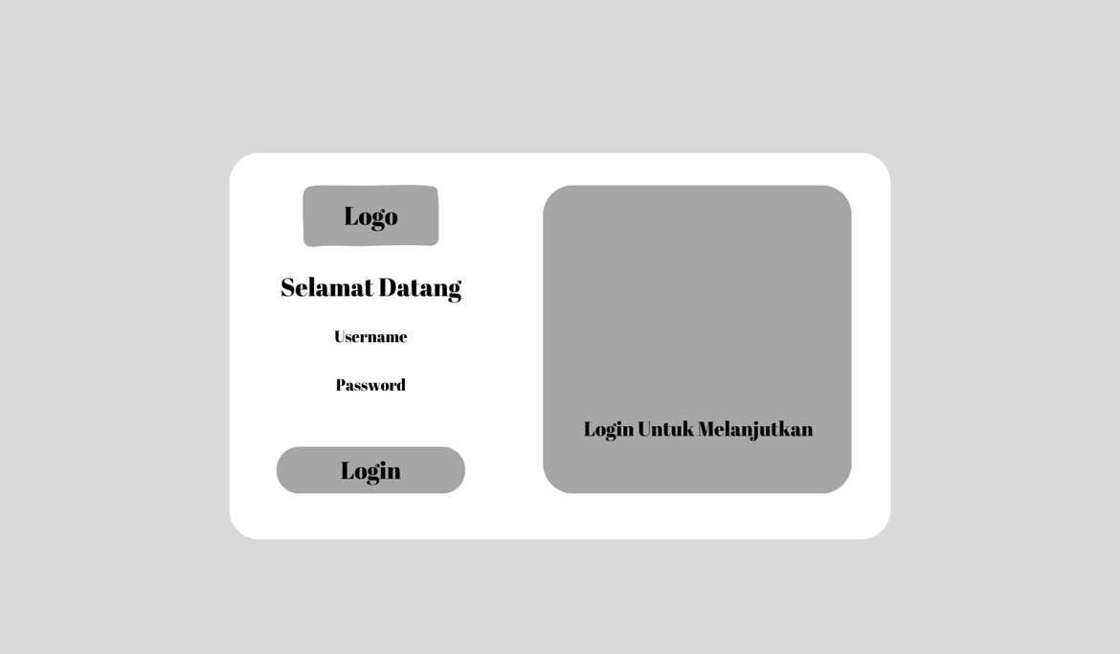**Gambar 12.** Rancangan Antarmuka Halaman Login

1. Rancangan Antarmuka Halaman *Dashboard*

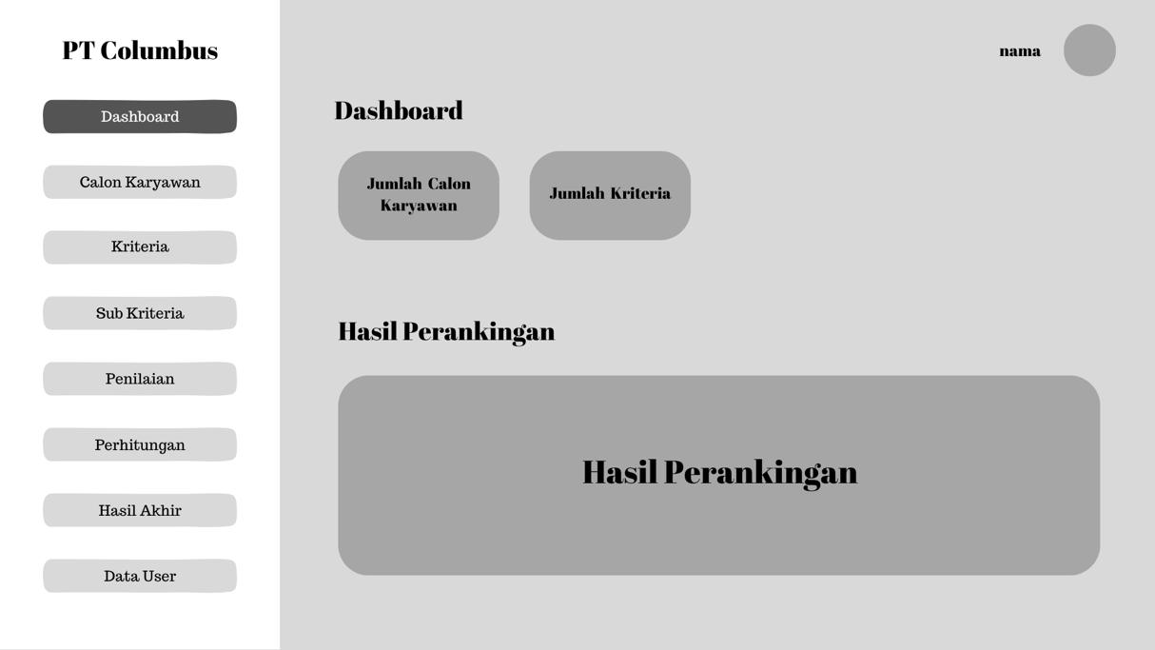Pada halaman *dashboard* berisi informasi umum, seperti jumlah karyawan, jumlah kriteria, dan hasil seleksi. Rancangan antarmuka halaman *dashboard* dapat dilihat pada gambar 13.

**Gambar 13.** Rancangan Antarmuka Halaman Dashboard

1. Rancangan Antarmuka Halaman Calon Karyawan

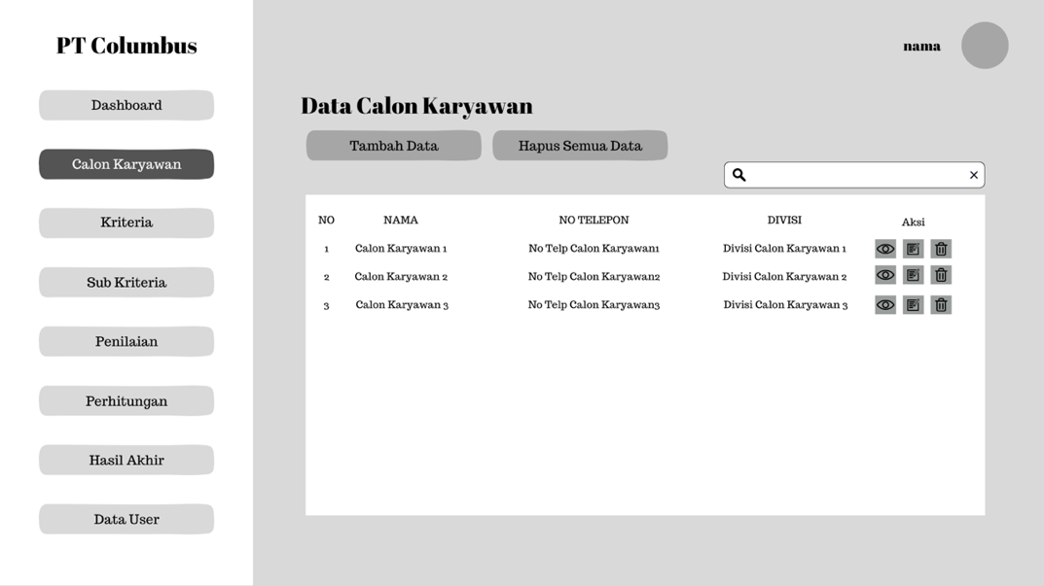Pada halaman calon karyawan berisi informasi calon karyawan beserta posisi kerjanya. Rancangan antarmuka halaman calon karyawan dapat dilihat pada gambar 14.

**Gambar 14.** Rancangan Antarmuka Halaman Calon Karyawan

1. Rancangan Antarmuka Halaman Kriteria

Pada rancangan halaman antarmuka kriteria berisi daftar kriteria dan bobot dari kriteria tersebut. Rancangan antarmuka halaman kriteria dapat dilihat pada gambar 15.

1. 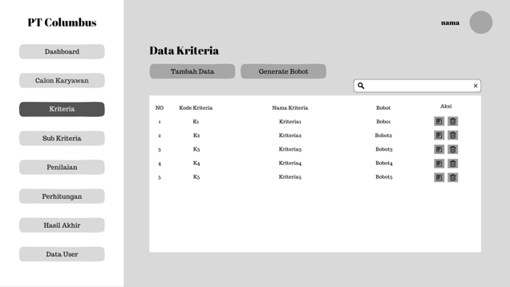Rancangan Antarmuka Halaman Subkriteria

**Gambar 15.** Rancangan Antarmuka Halaman Kriteria

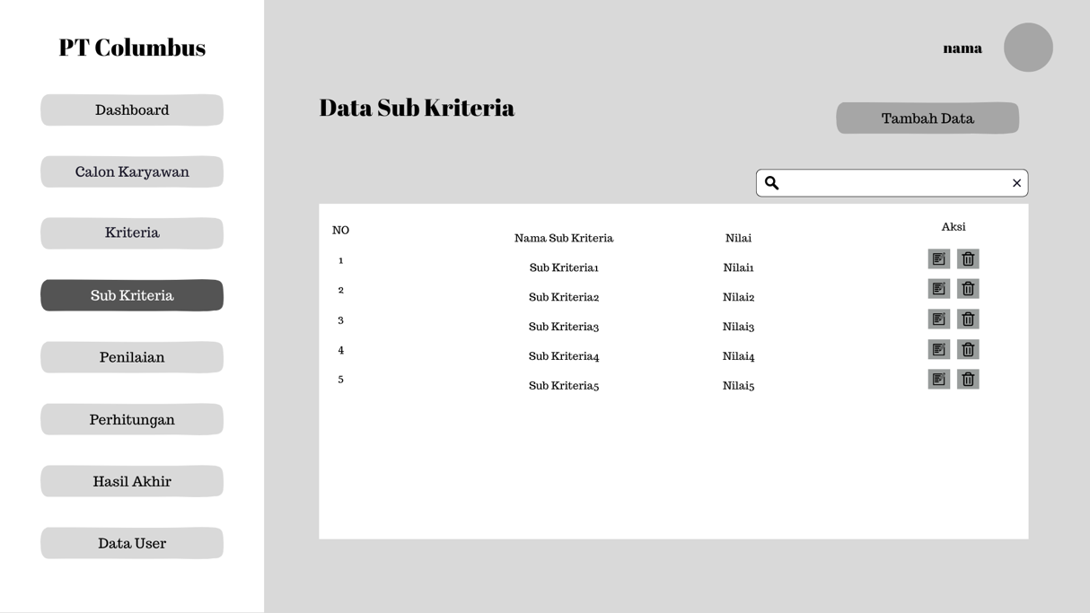Pada rancangan halaman subkriteria berisi daftar subkriteria. Rancangan halaman subkriteria dapat dilihat pada gambar 16.

**Gambar 16.** Rancangan Antarmuka Halaman Subkriteria

1. Rancngan Antarmuka Halaman Penilaian

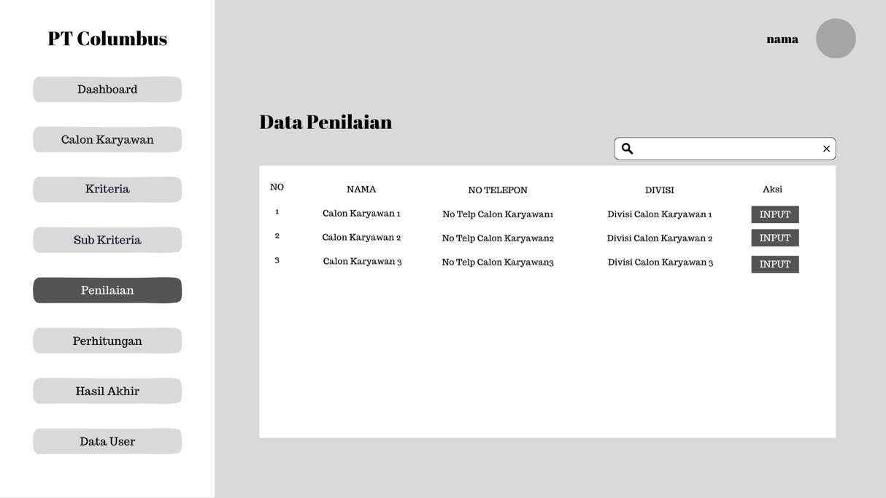Rancangan antarmuka halaman penilaian berisi daftar calon karyawan dengan tombol input penilaian dapat dilihat pada gambar 17.

**Gambar 17.** Rancangan Antarmuka Halaman Penilaian

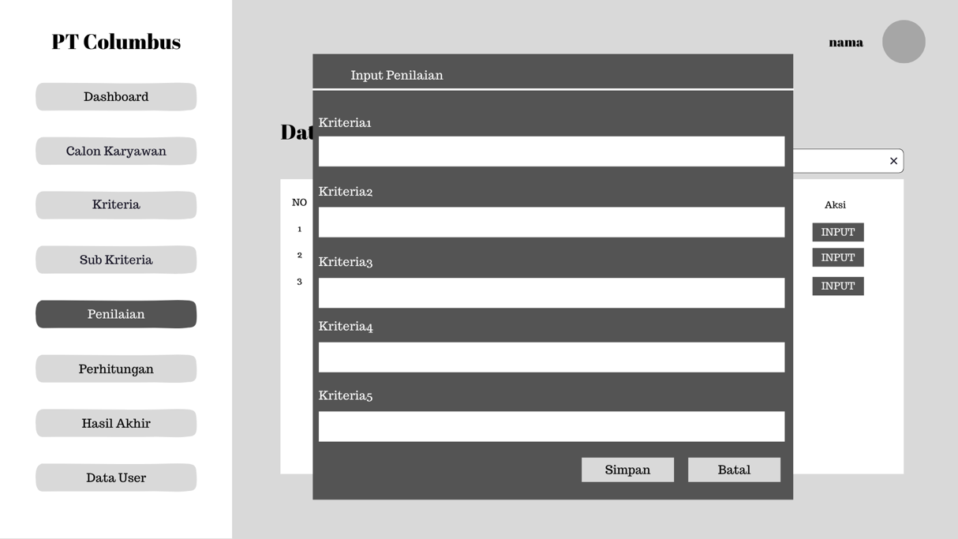Ketika aktor menekan tombol input, sistes akan menampilkan form input penilaian. Rancangan antarmuka input penilaian dapat dilihat pada gambar 18.

**Gambar 18.** Rancangan Antarmuka Input Penilaian

1. Rancangan Antarmuka Halaman Perhitungan

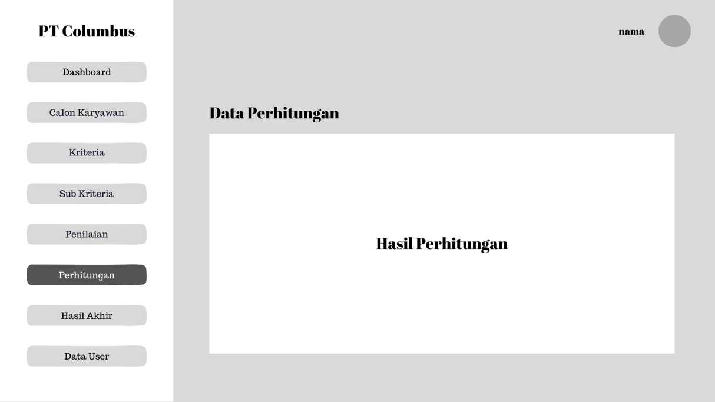Rancangan antarmuka halaman perhitungan dapat dilihat pada gambar 19.

**Gambar 19.** Rancangan Antarmuka Halaman Perhitungan

1. Rancangan Antarmuka Halaman Hasil Akhir

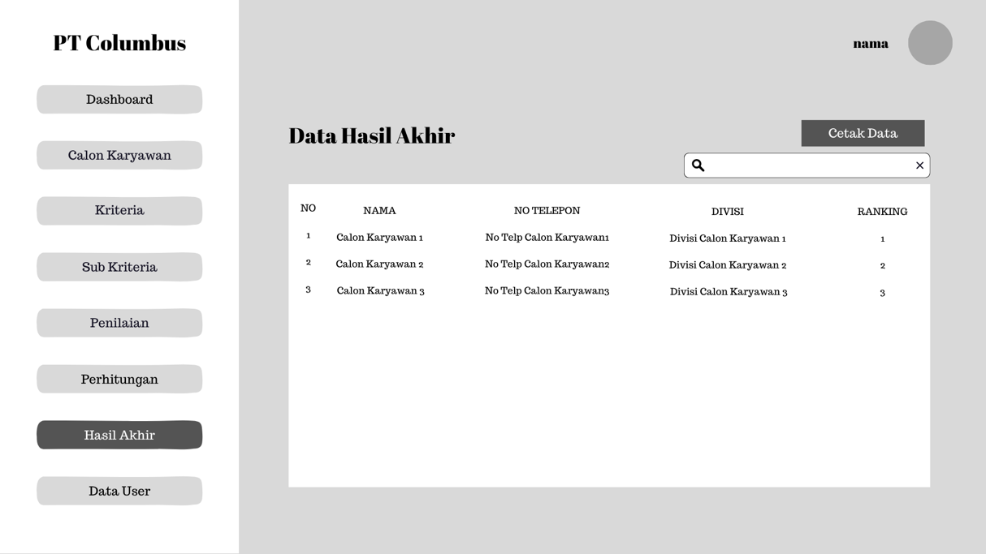Rancangan antarmuka halaman hasil akhir dapat dilihat pada gambar 20.

**Gambar 20.** Rancangan Antarmuka Halaman Hasil Akhir

1. Rancangan Antarmuka Halaman Data *User*

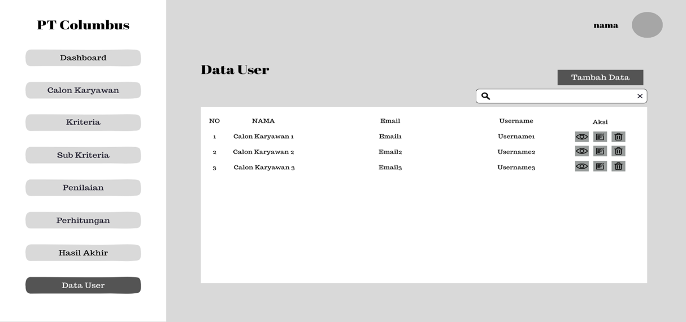Rancangan antarmuka halaman data *user* dapat dilihat pada gambar 21.

**Gambar 21.** Rancangan Antarmuka Halaman Data User

## 4.3 *Implementation and Development*

Pada tahap ini, rancangan antarmuka yang sudah dibuat di tahapan *design* akan diimplementasikan ke dalam bentuk perintah-perintah yang dimengerti oleh komputer dengan menggunakan bahasa pemrograman PHP dengan *framework* Laravel. Implementasi rancangan antarmuka pada sistem seleksi karyawan baru adalah sebagai berikut:

1. Tampilan Halaman *Login*

Halaman *login* merupakan halaman pertama kali yang ditampilkan saat pengguna mengakses aplikasi. Di halaman ini disediakan form untuk memasukkan *username* dan *password.* Setelah mengisi form dan menekan tombol *login*, sistem akan melakukan pemeriksaan terhadap data yang dimasukkan pada form. Jika data terdaftar pada sistem, pengguna akan diarahkan ke halaman *dashboard.* Tampilan halaman *login* dapat dilihat pada gambar 22.

1. Halaman *Dashboard*

**Gambar 22.** Halaman Login

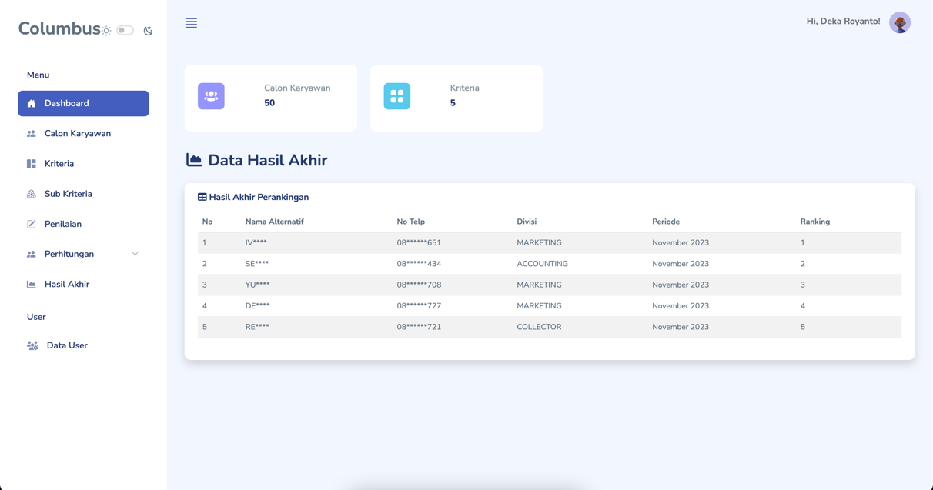Pengguna berhasil masuk ke dalam sistem, maka akan ditampilkan halaman *dashboard.* Pada halaman ini berisi informasi umum, seperti jumlah calon karyawan, jumlah kriteria, dan hasil pengurutan calon karyawan dari seluruh divisi. Tampilan halaman *dashboard* dapat dilihat pada gambar 23.

**Gambar 23.** Halaman Dashboard

1. Halaman Calon Karyawan

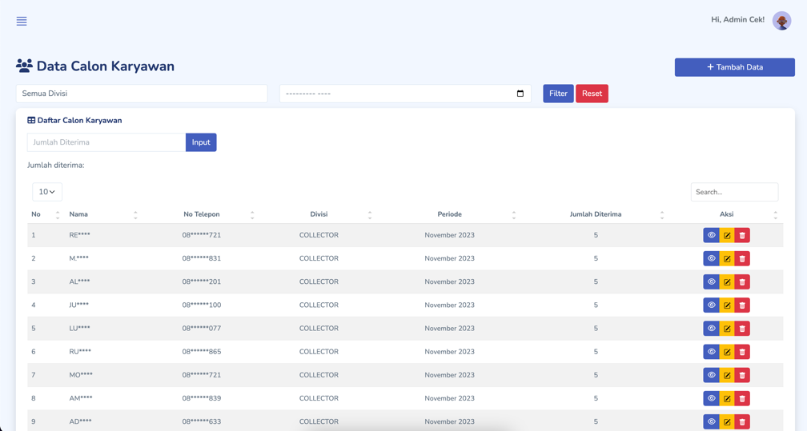Menu selanjutnya adalah menu calon karyawan.. Halaman ini berisi daftar calon karyawan, no telepon, dan divisinya. Terdapat fitur filter untuk menampilkan calon karyawan berdasarkan divisi yang dipilih. Tampilan halaman calon karyawan dapat dilihat pada gambar 24.

**Gambar 24.** Halaman Calon Karyawan

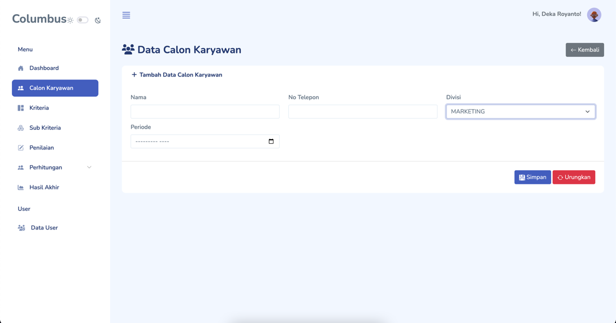Ada beberapa tombol, yaitu pada kolom aksi untuk mengubah dan menghapus data calon karyawan. Lalu tombol untuk menambah data calon karyawan dan menghapus semua data calon karyawan. Tampilan tambah data calon karyawan dapat dilihat pada gambar 25.

**Gambar 25.** Halaman Tambah Data Calon Karyawan

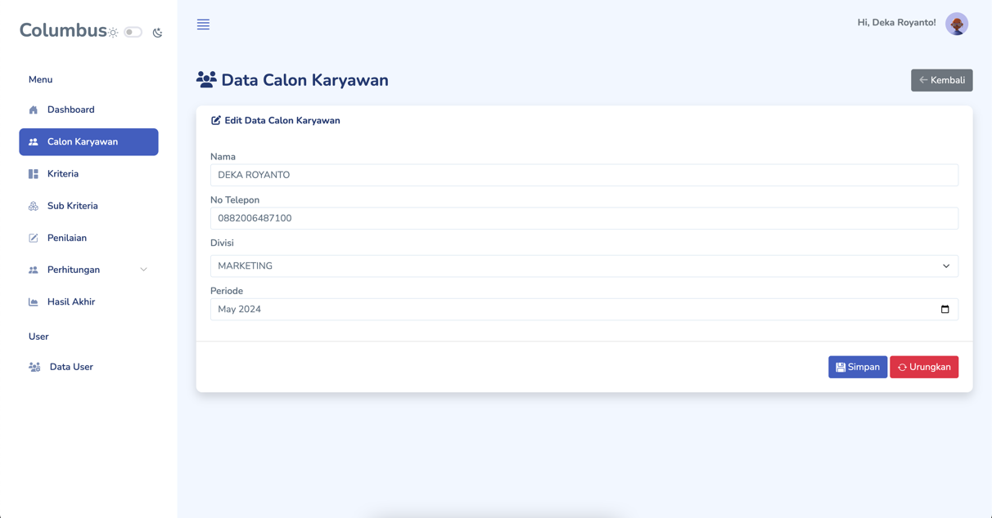Pada kolom aksi terdapat 2 tombol yaitu untuk mengubah dan menghapus data. Tampilan Halaman edit calon karyawan dapat dilihat pada gambar 26.

**Gambar 26.** Halaman Edit Data Calon Karyawan

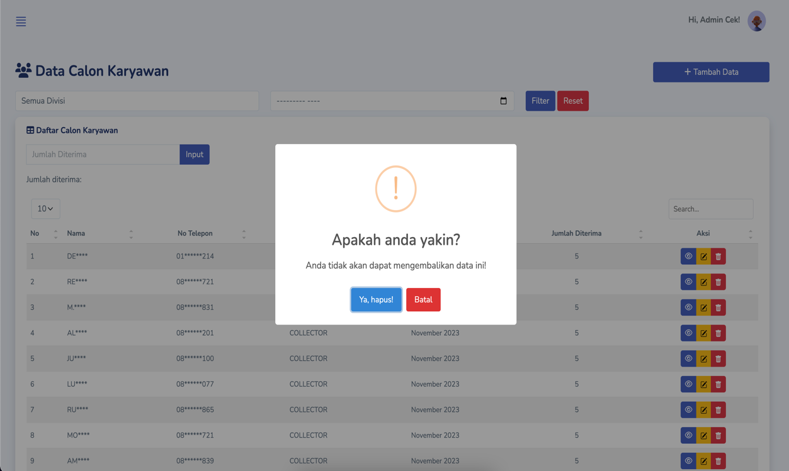Ketika pengguna menekan tombol hapus, maka akan muncul *poo up* untuk konfirmasi hapus data. Tampilan *pop up* konfirmasi hapus data dapat dilihat pada gambar 27.

**Gambar 27.** Pop Up Konfirmasi Hapus Data

1. Halaman Kriteria

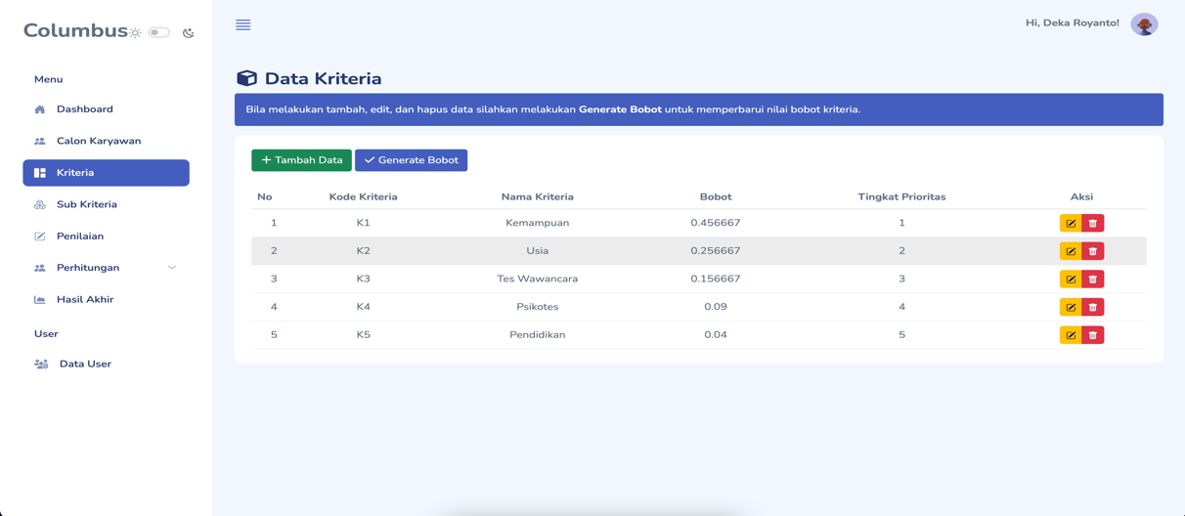Pada halaman ini terdapat informasi berupa daftar kriteria, kode kriteria, prioritas kriteria, dan bobot kriteria. Pada halaman kriteria, pengguna dapat menambahkan kriteria, mengubah kriteria, menghapus kriteria, dan melakukan *generate* bobot kriteria. Tampilan halaman kriteria dapat dilihat pada gambar 28.

**Gambar 28.** Halaman Kriteria

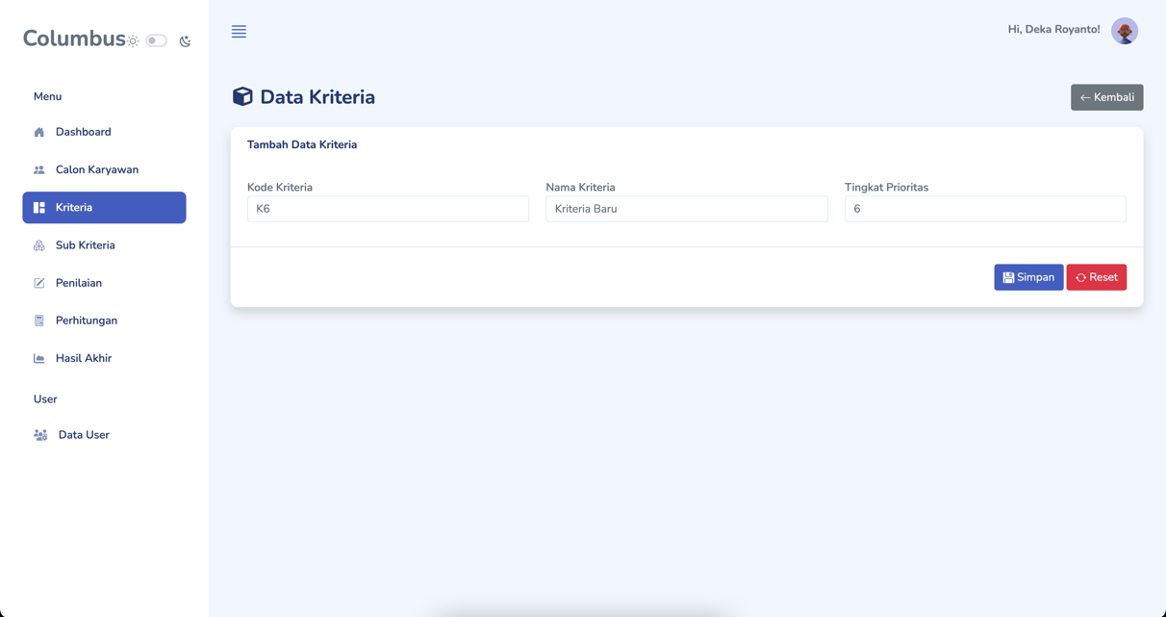Pengguna dapat menambahkan kriteria dengan menekan tombol tambah data. Sistem akan menampilkan form untuk tambah data. Tampilan halaman tambah data dapat dilihat pada gambar 29.

**Gambar 29.** Halaman Tambah Kriteria

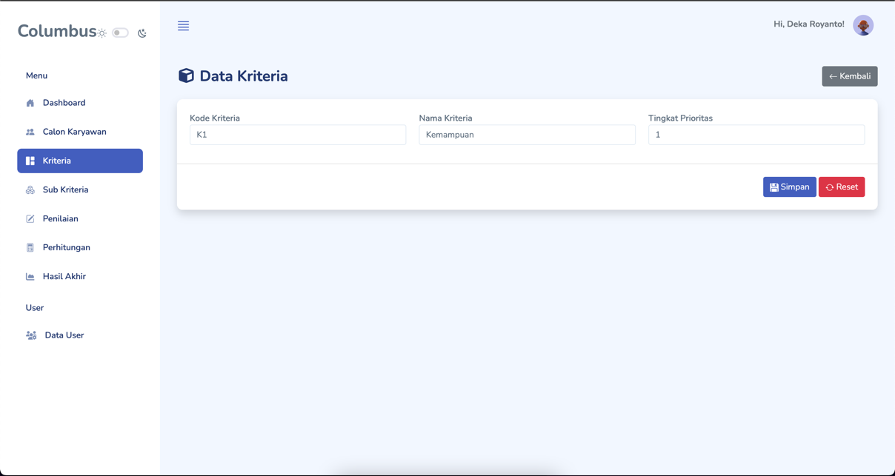Pengguna dapat mengubah data kriteria dengan menekan tombol ubah data. Sistem akan menampilkan form untuk ubah data. Tampilan halaman ubah data kriteria dapat dilihat pada gambar 30.

**Gambar 30.** Halaman Ubah Data Kriteria

1. Halaman Subkriteria

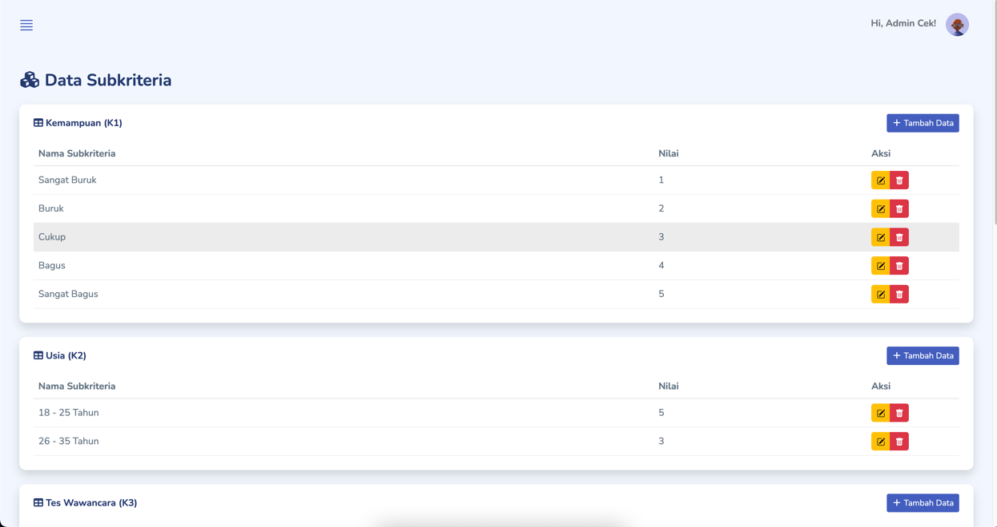Pada halaman ini menampilkan subkriteria yang menjadi kategori penilaian dari setiap kriteria. Halaman subkriteria dapat dilihat pada gambar 31.

**Gambar 31.** Halaman Subkriteria

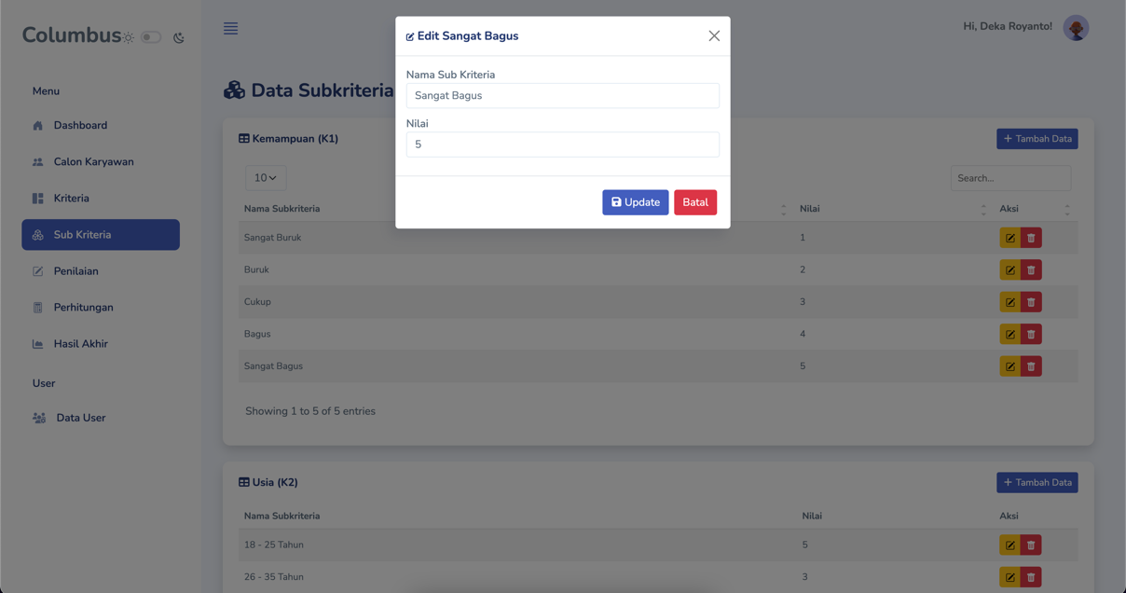Pengguna dapat mengubah data subkriteria dengan menekan tombol ubah data. Sistem akan menampilkan form ubah data. Tampilan ubah data subkriteria dapat dilihat pada gambar 32.

1. Halaman Penilaian

**Gambar 32.** Ubah Data Subkriteria

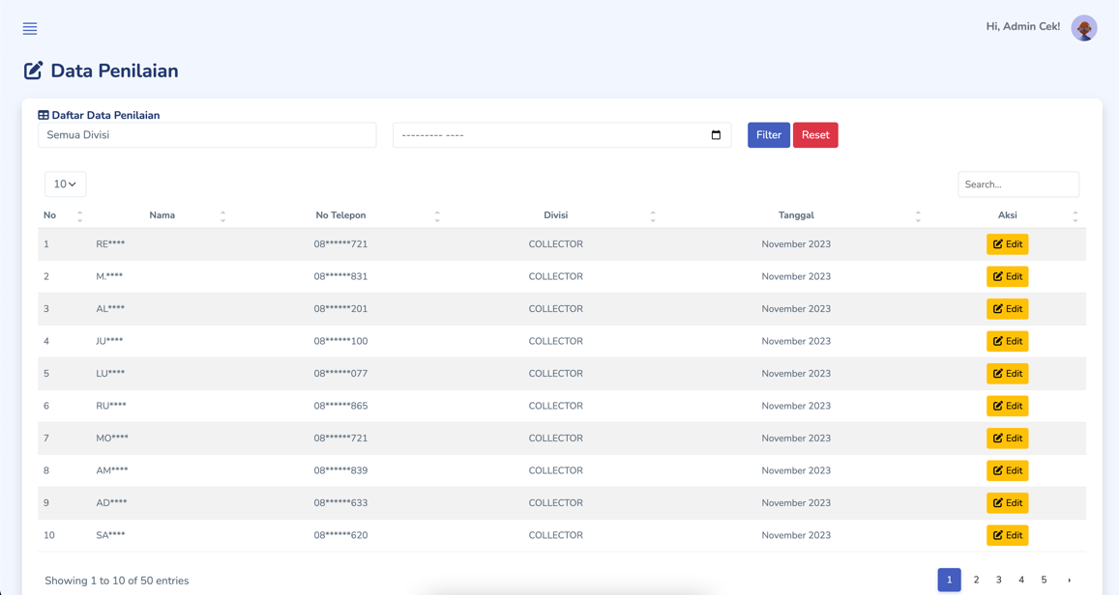Pada halaman penilaian sistem menampilkan daftar calon karyawan dan tombol untuk input nilai. Tampilan halaman penilaian dapat dilihat pada gambar 33.

**Gambar 33.** Halaman Penilaian

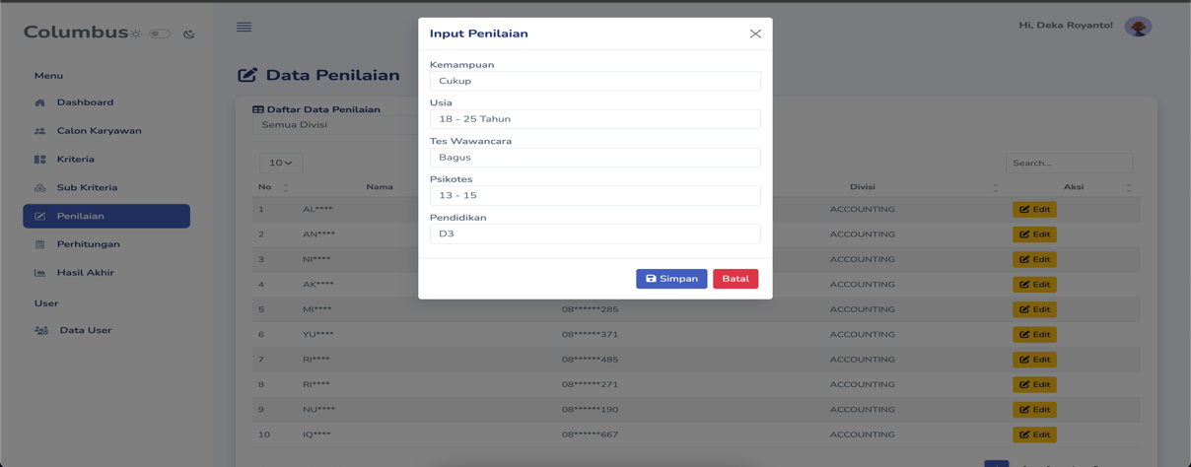Pengguna dapat melakukan penilaian dengan menekan tombol pada kolom aksi. Sistem akan menampilkan form untuk memasukan penilaian. Tampilan input penilaian dapat dilihat pada gambar 34.

**Gambar 34.** Form Input Penilaian

1. Halaman Perhitungan

Pada halaman perhitungan menampilkan informasi hasil perhitungan, seperti matriks keputusan, hasil normalisasi matri, hasil normalisasi bobot, nilai S, nilai R, dan nilai Q. Halaman perhitungan antara lain adalah sebagai berikut:

1. Perhitungan Bobot Kriteria

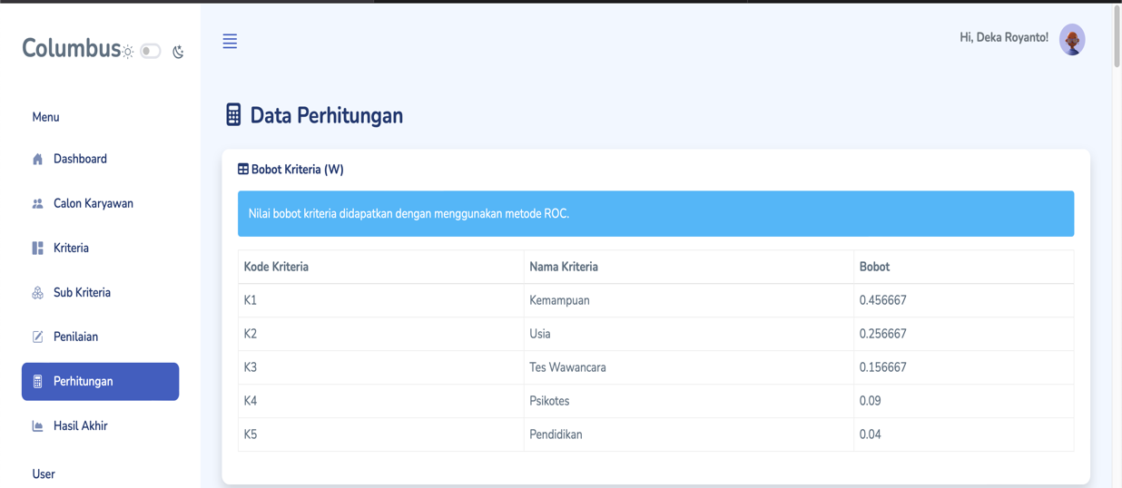Perhitungan bobot kriteria menggunakan metode ROC. Tampilan halaman bobot kriteria dapat dilihat pada gambar 35.

**Gambar 35.** Halaman Perhitungan bobot

Bobot kriteria didapat berdasarkan prioritas dari setiap kriteria menggunakan metode ROC. Perhitungan bobot kriteria dapat dilihat pada tabel 29.

**Tabel 29.** Perhitungan bobot kriteria

| **Kode Kriteria** | **Kriteria** | **Prioritas** | **Bobot ROC** |
| --- | --- | --- | --- |
| K1 | Kemampuan | 1 | $$\frac{1+\frac{1}{2}+\frac{1}{3}+ \frac{1}{4}+\frac{1}{5}}{5}=0,456$$ |
| K2 | Usia | 2 | $$\frac{0+\frac{1}{2}+\frac{1}{3}+ \frac{1}{4}+\frac{1}{5}}{5}=0,256$$ |
| K3 | Tes Wawancara | 3 | $$\frac{0+0+\frac{1}{3}+ \frac{1}{4}+\frac{1}{5}}{5}=0,156$$ |
| K4 | Psikotes | 4 | $$\frac{0+0+0+ \frac{1}{4}+\frac{1}{5}}{5}=0,09$$ |
| K5 | Pendidikan | 5 | $$\frac{0+0+0+ 0+\frac{1}{5}}{5}=0,04$$ |

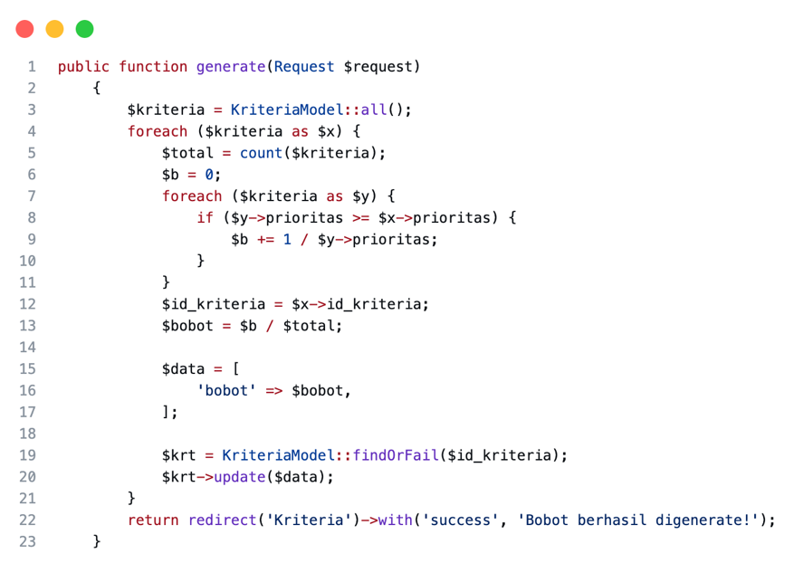Bahasa pemrograman untuk menghitung bobot kriteria adalah PHP. Potongan *source code* perhitungan bobot kriteria dapat dilihat pada gambar 36.

**Gambar 36.** Source Code Perhitungan Bobot

1. Matriks Keputusan

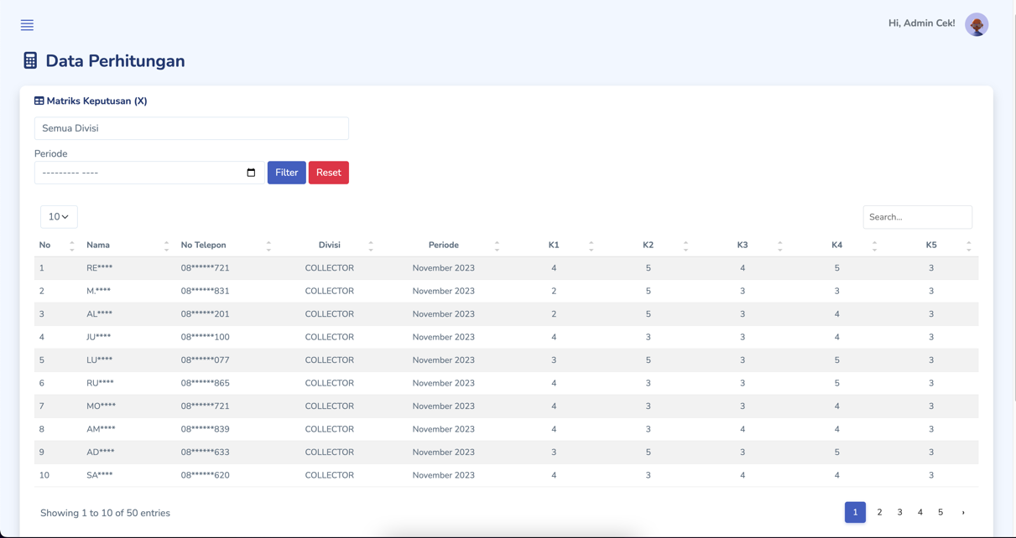Matriks keputusan menampilkan penilaian calon karyawan berdasarkan kriterianya menggunakan nillai yang ada di subkriteria. Tampilan halaman matriks keputusan dapat dilihat pada gambar 37.

**Gambar 37.** Halaman Matriks Keputusan

Setelah melakukan penilaian calon karyawan terhadap kriteria akan menghasilkan matriks keputusan. Matriks keputusan yang dihasilkan dari proses penilaian dapat dilihat pada tabel 30.

**Tabel 30.** Matriks Keputusan

| **NO** | **Nama** | **K1** | **K2** | **K3** | **K4** | **K5** |
| --- | --- | --- | --- | --- | --- | --- |
| 1 | AL**** | 3 | 5 | 4 | 5 | 4 |
| 2 | AN**** | 3 | 5 | 3 | 4 | 5 |
| 3 | NI**** | 4 | 5 | 3 | 3 | 4 |
| 4 | AK**** | 2 | 3 | 3 | 3 | 4 |
| 5 | MI**** | 2 | 5 | 3 | 4 | 4 |
| 6 | YU**** | 3 | 5 | 2 | 3 | 3 |
| 7 | RI**** | 3 | 3 | 4 | 4 | 4 |
| 8 | RI**** | 2 | 5 | 2 | 3 | 3 |
| 9 | NU**** | 3 | 5 | 3 | 2 | 3 |
| 10 | IQ**** | 2 | 5 | 3 | 2 | 4 |
| 11 | NU**** | 3 | 5 | 2 | 4 | 4 |
| 12 | SR**** | 5 | 3 | 4 | 4 | 5 |
| 13 | YU**** | 4 | 5 | 2 | 5 | 3 |
| 14 | ME**** | 3 | 5 | 4 | 3 | 4 |
| 15 | SE**** | 5 | 5 | 3 | 5 | 4 |
| 16 | KO**** | 4 | 3 | 5 | 3 | 3 |
| 17 | HA**** | 2 | 3 | 3 | 4 | 3 |
| 18 | FA**** | 3 | 3 | 2 | 3 | 3 |
| 19 | SU**** | 2 | 3 | 3 | 2 | 3 |
| 20 | AG**** | 3 | 5 | 3 | 4 | 4 |
| 21 | IV**** | 5 | 5 | 4 | 5 | 4 |
| 22 | HA**** | 2 | 5 | 3 | 4 | 3 |
| 23 | FE**** | 3 | 3 | 4 | 3 | 3 |
| 24 | SI**** | 4 | 5 | 3 | 4 | 3 |
| 25 | YE**** | 4 | 3 | 4 | 4 | 4 |
| 26 | DE**** | 5 | 5 | 3 | 4 | 3 |
| 27 | DE**** | 4 | 5 | 4 | 4 | 4 |
| 28 | YU**** | 5 | 5 | 3 | 4 | 4 |
| 29 | WA**** | 3 | 3 | 3 | 4 | 4 |
| 30 | PU**** | 2 | 5 | 4 | 3 | 3 |
| 31 | AR**** | 1 | 5 | 3 | 4 | 4 |
| 32 | AP**** | 4 | 3 | 4 | 5 | 4 |
| 33 | NU**** | 4 | 3 | 4 | 4 | 3 |
| 34 | IR**** | 4 | 3 | 4 | 3 | 3 |
| 35 | AD**** | 2 | 5 | 3 | 3 | 4 |
| 36 | IQ**** | 2 | 5 | 3 | 5 | 3 |
| 37 | SU**** | 5 | 3 | 4 | 4 | 3 |
| 38 | AR**** | 3 | 5 | 3 | 5 | 4 |
| 39 | YA**** | 2 | 3 | 3 | 5 | 4 |
| 40 | AD**** | 2 | 5 | 3 | 5 | 4 |
| 41 | SA**** | 4 | 3 | 4 | 4 | 3 |
| 42 | AD**** | 3 | 5 | 3 | 5 | 3 |
| 43 | AM**** | 4 | 3 | 4 | 4 | 3 |
| 44 | MO**** | 4 | 3 | 3 | 4 | 3 |
| 45 | RU**** | 4 | 3 | 3 | 5 | 3 |
| 46 | LU**** | 3 | 5 | 3 | 5 | 3 |
| 47 | JU**** | 4 | 3 | 3 | 4 | 3 |
| 48 | AL**** | 2 | 5 | 3 | 4 | 3 |
| 49 | M.**** | 2 | 5 | 3 | 3 | 3 |
| 50 | RE**** | 4 | 5 | 4 | 5 | 3 |

1. Normalisasi Matriks

Normalisasi matriks menampilkan hasil perhitungan normalisasi menggunakan metode VIKOR. Tujuan dilakukannya normalisasi adalah agar nilai hasil keputusan menjadi bentuk skala yang seragam. Hasil normalisasi matriks dapat dilihat pada tabel 31. Tampilan halaman normalisasi matriks dapat dilihat pada gambar 38 dan potongan *source code* normalisasi matriks dapat dilihat pada gambar 39.

**Tabel 31.** Normalisasi Matriks

| **NO** | **Nama** | **K1** | **K2** | **K3** | **K4** | **K5** |
| --- | --- | --- | --- | --- | --- | --- |
| 1 | AL**** | 0.5 | 0 | 0.33 | 0 | 0.5 |
| 2 | AN**** | 0.5 | 0 | 0.66 | 0.33 | 0 |
| 3 | NI**** | 0.25 | 0 | 0.66 | 0.66 | 0.5 |
| 4 | AK**** | 0.75 | 1 | 0.66 | 0.33 | 0.5 |
| 5 | MI**** | 0.75 | 0 | 00.66 | 0.33 | 0.5 |
| 6 | YU**** | 0.5 | 0 | 11 | 0.66 | 1 |
| 7 | RI**** | 0.5 | 1 | 0.33 | 0.33 | 0.5 |
| 8 | RI**** | 0.75 | 0 | 1 | 0.66 | 1 |
| 9 | NU**** | 0.5 | 0 | 0.66 | 1 | 1 |
| 10 | IQ**** | 0.75 | 0 | 0.66 | 1 | 0.5 |
| 11 | NU**** | 0.5 | 0 | 0 | 0.33 | 0.5 |
| 12 | SR**** | 0 | 1 | 0.33 | 0.33 | 0 |
| 13 | YU**** | 0.25 | 0 | 1 | 0 | 1 |
| 14 | ME**** | 0.5 | 0 | 0.33 | 0.66 | 0.5 |
| 15 | SE**** | 0 | 0 | 0.66 | 0 | 0.5 |
| 16 | KO**** | 0.25 | 1 | 0 | 0.66 | 1 |
| 17 | HA**** | 0.75 | 1 | 0.66 | 0.33 | 1 |
| 18 | FA**** | 0.5 | 1 | 1 | 0.66 | 1 |
| 19 | SU**** | 0.75 | 1 | 0.66 | 1 | 1 |
| 20 | AG**** | 0.5 | 0 | 0.66 | 0.33 | 0.5 |
| 21 | IV**** | 0 | 0 | 0.33 | 0 | 0.5 |
| 22 | HA**** | 0.75 | 0 | 0.66 | 0.33 | 1 |
| 23 | FE**** | 00.5 | 1 | 0.33 | 0.66 | 1 |
| 24 | SI**** | 0.25 | 0 | 0.66 | 0.33 | 1 |
| 25 | YE**** | 0.25 | 1 | 0.33 | 0.33 | 0.5 |
| 26 | DE**** | 0 | 0 | 0.66 | 0.33 | 1 |
| 27 | DE**** | 0.25 | 0 | 0.33 | 0.33 | 0.5 |
| 28 | YU**** | 0 | 0 | 0.66 | 0.33 | 0.5 |
| 29 | WA**** | 0.5 | 1 | 0.66 | 0.33 | 0.5 |
| 30 | PU**** | 0.75 | 0 | 0.33 | 0.66 | 1 |
| 31 | AR**** | 1 | 0 | 0.66 | 0.33 | 0.5 |
| 32 | AP**** | 0.25 | 1 | 0.33 | 0 | 0.5 |
| 33 | NU**** | 0.25 | 1 | 0.33 | 0.33 | 1 |
| 34 | IR**** | 0.25 | 1 | 0.33 | 0.66 | 1 |
| 35 | AD**** | 0.75 | 0 | 0.66 | 0.66 | 0.5 |
| 36 | IQ**** | 0.75 | 0 | 0.66 | 0 | 1 |
| 37 | SU**** | 0 | 1 | 0.33 | 0.33 | 1 |
| 38 | AR**** | 0.5 | 0 | 0.66 | 0 | 0.5 |
| 39 | YA**** | 0.75 | 1 | 0.66 | 0 | 0.5 |
| 40 | AD**** | 0.75 | 0 | 0.66 | 0 | 0.5 |
| 41 | SA**** | 0.25 | 1 | 0.33 | 0.33 | 1 |
| 42 | AD**** | 0.5 | 0 | 0.66 | 0 | 1 |
| 43 | AM**** | 0.25 | 1 | 0.33 | 0.33 | 1 |
| 44 | MO**** | 0.25 | 1 | 0.66 | 0.33 | 1 |
| 45 | RU**** | 0.25 | 1 | 0.66 | 0 | 1 |
| 46 | LU**** | 0.5 | 0 | 0.66 | 0 | 1 |
| 47 | JU**** | 0.25 | 1 | 0.66 | 0.33 | 1 |
| 48 | AL**** | 0.75 | 0 | 0.66 | 0.33 | 1 |
| 49 | M.**** | 0.75 | 0 | 0.66 | 0.66 | 1 |
| 50 | RE**** | 0.25 | 0 | 0.33 | 0 | 1 |

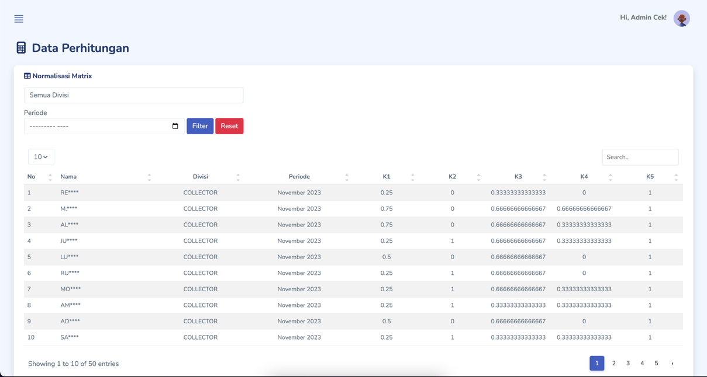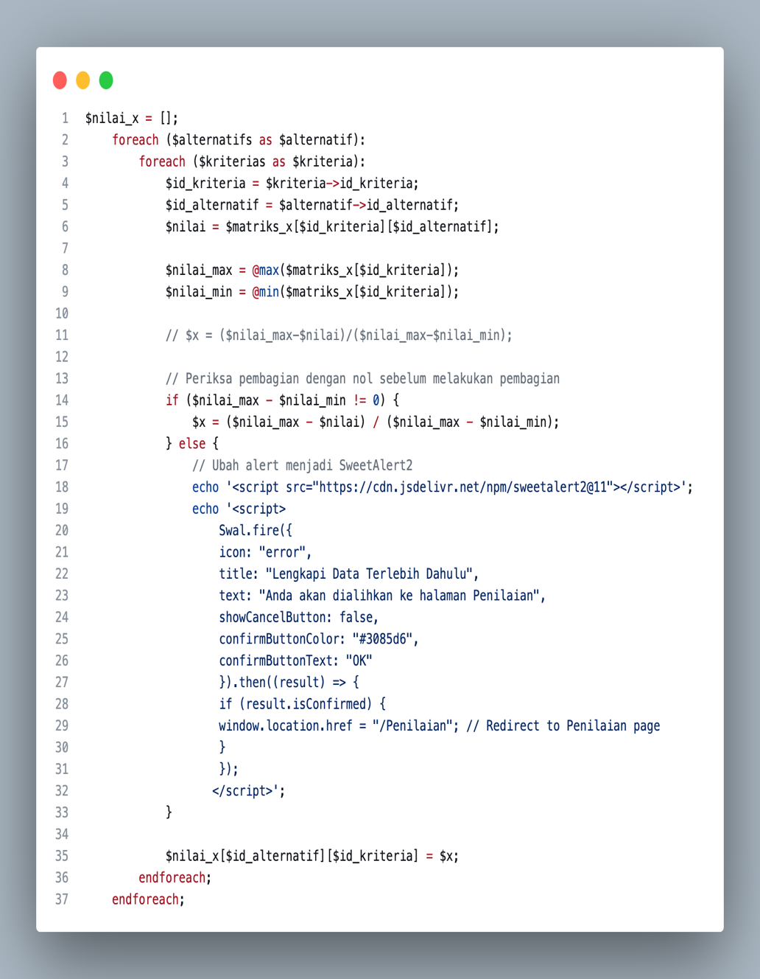

**Gambar 38.** Source Code Normalisasi Matriks

**Gambar 39.** Halaman Normalisasi Matriks

1. Nilai S dan R

Setelah melakukan normalisasi matriks, selanjutnya mencari nilai S dan R. Nilai S dan R dapat dilihat pada tabel 32. Tampilan halaman nilai S dan R dapat dilihat pada gambar 40 dan potongan *source code* perhitungan nilai S dan R dapat dilihat pada gambar 41.

**Tabel 32.** Nilai S dan R

| **NO** | **Nama** | **S** | **R** |
| --- | --- | --- | --- |
| 1 | AL**** | 0.30055583333333 | 0.2283335 |
| 2 | AN**** | 0.36277816666667 | 0.2283335 |
| 3 | NI**** | 0.29861141666667 | 0.11416675 |
| 4 | AK**** | 0.78361191666667 | 0.34250025 |
| 5 | MI**** | 0.49694491666667 | 0.34250025 |
| 6 | YU**** | 0.4850005 | 0.2283335 |
| 7 | RI**** | 0.58722283333333 | 0.256667 |
| 8 | RI**** | 0.59916725 | 0.34250025 |
| 9 | NU**** | 0.46277816666667 | 0.2283335 |
| 10 | IQ**** | 0.55694491666667 | 0.34250025 |
| 11 | NU**** | 0.4350005 | 0.2283335 |
| 12 | SR**** | 0.33888933333333 | 0.256667 |
| 13 | YU**** | 0.31083375 | 0.156667 |
| 14 | ME**** | 0.36055583333333 | 0.2283335 |
| 15 | SE**** | 0.12444466666667 | 0.10444466666667 |
| 16 | KO**** | 0.47083375 | 0.256667 |
| 17 | HA**** | 0.77361191666667 | 0.34250025 |
| 18 | FA**** | 0.7416675 | 0.256667 |
| 19 | SU**** | 0.83361191666667 | 0.34250025 |
| 20 | AG**** | 0.38277816666667 | 0.2283335 |
| 21 | IV**** | 0.072222333333333 | 0.052222333333333 |
| 22 | HA**** | 0.51694491666667 | 0.34250025 |
| 23 | FE**** | 0.63722283333333 | 0.256667 |
| 24 | SI**** | 0.28861141666667 | 0.11416675 |
| 25 | YE**** | 0.47305608333333 | 0.256667 |
| 26 | DE**** | 0.17444466666667 | 0.10444466666667 |
| 27 | DE**** | 0.21638908333333 | 0.11416675 |
| 28 | YU**** | 0.15444466666667 | 0.10444466666667 |
| 29 | WA**** | 0.63944516666667 | 0.256667 |
| 30 | PU**** | 0.49472258333333 | 0.34250025 |
| 31 | AR**** | 0.61111166666667 | 0.456667 |
| 32 | AP**** | 0.44305608333333 | 0.256667 |
| 33 | NU**** | 0.49305608333333 | 0.256667 |
| 34 | IR**** | 0.52305608333333 | 0.256667 |
| 35 | AD**** | 0.52694491666667 | 0.34250025 |
| 36 | IQ**** | 0.48694491666667 | 0.34250025 |
| 37 | SU**** | 0.37888933333333 | 0.256667 |
| 38 | AR**** | 0.35277816666667 | 0.2283335 |
| 39 | YA**** | 0.72361191666667 | 0.34250025 |
| 40 | AD**** | 0.46694491666667 | 0.34250025 |
| 41 | SA**** | 0.49305608333333 | 0.256667 |
| 42 | AD**** | 0.37277816666667 | 0.2283335 |
| 43 | AM**** | 0.49305608333333 | 0.256667 |
| 44 | MO**** | 0.54527841666667 | 0.256667 |
| 45 | RU**** | 0.51527841666667 | 0.256667 |
| 46 | LU**** | 0.37277816666667 | 0.2283335 |
| 47 | JU**** | 0.54527841666667 | 0.256667 |
| 48 | AL**** | 0.49694491666667 | 0.34250025 |
| 49 | M.**** | 0.54694491666667 | 0.34250025 |
| 50 | RE**** | 0.20638908333333 | 0.11416675 |

**Gambar 40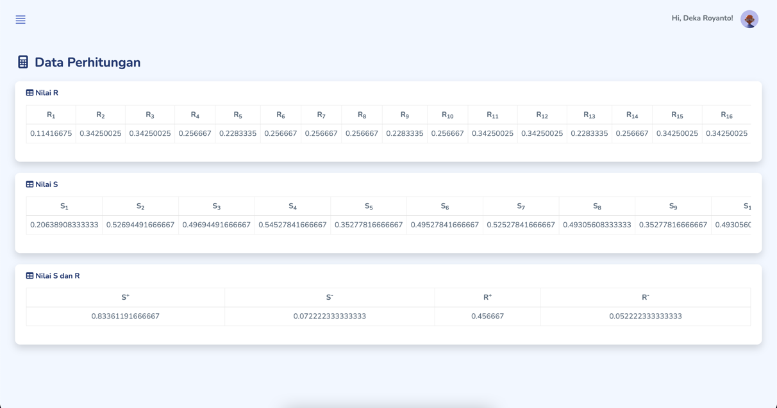.** Halaman Nilai S dan R

1. Nilai Q

Nilai Q digunakan untuk menentukan alternatif terbaik. Hasil nilai Q dapat dilihat pada tabel 33. Tampilan halaman nilai Q dapat dilihat pada gambar 41 dan untuk potongan *source code* nilai q dapat dilihat pada gambar 42.

**Tabel 33.** Hasil Nilai Q

| **NO** | **Nama** | **Nilai Q** |
| --- | --- | --- |
| 1 | AL**** | 0.36766497740945 |
| 2 | AN**** | 0.40852601274233 |
| 3 | NI**** | 0.22524795521443 |
| 4 | AK**** | 0.82602516273549 |
| 5 | MI**** | 0.63777265293296 |
| 6 | YU**** | 0.48878869035754 |
| 7 | RI**** | 0.59094514653744 |
| 8 | RI**** | 0.7049014497874 |
| 9 | NU**** | 0.47419541654623 |
| 10 | IQ**** | 0.6771742952153 |
| 11 | NU**** | 0.45595398845559 |
| 12 | SR**** | 0.42786601764208 |
| 13 | YU**** | 0.28581577763354 |
| 14 | ME**** | 0.40706661969179 |
| 15 | SE**** | 0.098854636402737 |
| 16 | KO**** | 0.51451312941962 |
| 17 | HA**** | 0.8194582223551 |
| 18 | FA**** | 0.69236803834436 |
| 19 | SU**** | 0.85885986463744 |
| 20 | AG**** | 0.42165989350311 |
| 21 | IV**** | 0 |
| 22 | HA**** | 0.65090653369374 |
| 23 | FE**** | 0.62377984843939 |
| 24 | SI**** | 0.21868101483404 |
| 25 | YE**** | 0.51597252247015 |
| 26 | DE**** | 0.13168933830469 |
| 27 | DE**** | 0.17125303912077 |
| 28 | YU**** | 0.11855545754391 |
| 29 | WA**** | 0.62523924148993 |
| 30 | PU**** | 0.63631325988242 |
| 31 | AR**** | 0.85388541236281 |
| 32 | AP**** | 0.49627170132898 |
| 33 | NU**** | 0.52910640323093 |
| 34 | IR**** | 0.5488072243721 |
| 35 | AD**** | 0.65747347407413 |
| 36 | IQ**** | 0.63120571255257 |
| 37 | SU**** | 0.45413377916364 |
| 38 | AR**** | 0.40195907236194 |
| 39 | YA**** | 0.78662352045315 |
| 40 | AD**** | 0.61807183179179 |
| 41 | SA**** | 0.52910640323093 |
| 42 | AD**** | 0.41509295312272 |
| 43 | AM**** | 0.52910640323093 |
| 44 | MO**** | 0.56340049818342 |
| 45 | RU**** | 0.54369967704225 |
| 46 | LU**** | 0.41509295312272 |
| 47 | JU**** | 0.56340049818342 |
| 48 | AL**** | 0.65090653369374 |
| 49 | M.**** | 0.67060735483491 |
| 50 | RE**** | 0.16468609874038 |

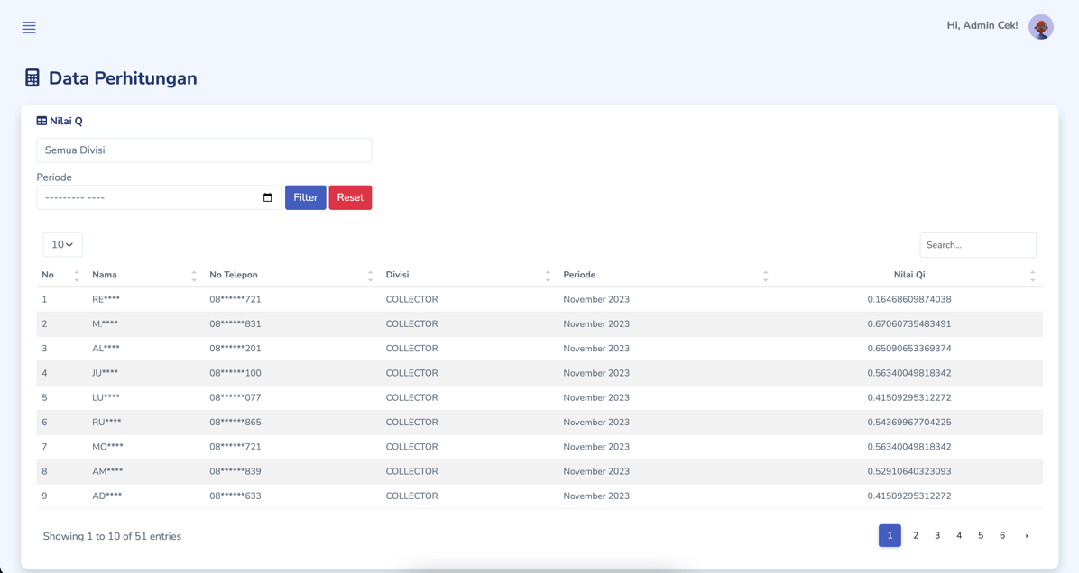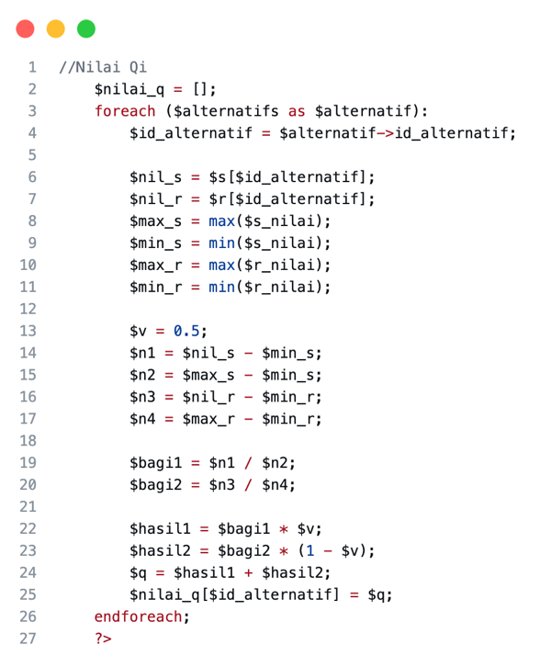**Gambar 41.** Halaman Nilai Q

**Gambar 42.** Source Code Nilai Q

1. Halaman Hasil Akhir

Pada halaman hasil akhir menampilkan hasil pengurutan penilaian calon karyawan. Pengurutan sesuai dengan hasil dari nilai q minimum yang telah dilakukan sebelumnya. Hasil akhir divisi *marketing* dapat dilihat pada tabel 34. Hasil akhir divisi *accounting* dapat dilihat pada tabel 35. Hasil akhir divisi *collector* dapat dilihat pada tabel 36. Halaman hasil akhir dapat dilihat pada gambar 43.

**Tabel 34.** Hasil Akhir Divisi Marketing

| **Nama** | **Divisi** | **Ranking** | **Keterangan** |
| --- | --- | --- | --- |
| IV**** | MARKETING | 1 | DITERIMA |
| YU **** | MARKETING | 2 | DITERIMA |
| DE**** | MARKETING | 3 | DITERIMA |
| DE**** | MARKETING | 4 | DITERIMA |
| SI**** | MARKETING | 5 | DITERIMA |
| AR**** | MARKETING | 6 | DITERIMA |
| AG**** | MARKETING | 7 | DITERIMA |
| SU**** | MARKETING | 8 | DITERIMA |
| AP**** | MARKETING | 9 | DITERIMA |
| KO**** | MARKETING | 10 | DITERIMA |
| YE**** | MARKETING | 11 | DITOLAK |
| NU**** | MARKETING | 12 | DITOLAK |
| IR**** | MARKETING | 13 | DITOLAK |
| AD**** | MARKETING | 14 | DITOLAK |
| FE**** | MARKETING | 15 | DITOLAK |
| WA**** | MARKETING | 16 | DITOLAK |
| IQ**** | MARKETING | 17 | DITOLAK |
| PU**** | MARKETING | 18 | DITOLAK |
| HA**** | MARKETING | 19 | DITOLAK |
| AD**** | MARKETING | 20 | DITOLAK |
| FA**** | MARKETING | 21 | DITOLAK |
| YA**** | MARKETING | 22 | DITOLAK |
| HA**** | MARKETING | 23 | DITOLAK |
| AR**** | MARKETING | 24 | DITOLAK |
| SU**** | MARKETING | 25 | DITOLAK |

**Tabel 35.** Hasil Akhir Divisi Accounting

| **Nama** | **Divisi** | **Ranking** | **Keterangan** |
| --- | --- | --- | --- |
| SE**** | *ACCOUNTING* | 1 | DITERIMA |
| NI **** | *ACCOUNTING* | 2 | DITERIMA |
| YU**** | *ACCOUNTING* | 3 | DITERIMA |
| AL**** | *ACCOUNTING* | 4 | DITERIMA |
| ME**** | *ACCOUNTING* | 5 | DITERIMA |
| AN**** | *ACCOUNTING* | 6 | DITOLAK |
| SR**** | *ACCOUNTING* | 7 | DITOLAK |
| NU**** | *ACCOUNTING* | 8 | DITOLAK |
| NU**** | *ACCOUNTING* | 9 | DITOLAK |
| YU**** | *ACCOUNTING* | 10 | DITOLAK |
| RI**** | *ACCOUNTING* | 11 | DITOLAK |
| MI**** | *ACCOUNTING* | 12 | DITOLAK |
| IQ**** | *ACCOUNTING* | 13 | DITOLAK |
| RI**** | *ACCOUNTING* | 14 | DITOLAK |
| AK**** | *ACCOUNTING* | 15 | DITOLAK |

**Tabel 36.** Hasil Akhir Divisi Collector

| **Nama** | **Divisi** | **Ranking** | **Keterangan** |
| --- | --- | --- | --- |
| RE**** | *COLLECTOR* | 1 | DITERIMA |
| LU**** | *COLLECTOR* | 2 | DITERIMA |
| AD**** | *COLLECTOR* | 3 | DITERIMA |
| SA**** | *COLLECTOR* | 4 | DITERIMA |
| AM**** | *COLLECTOR* | 5 | DITERIMA |
| RU**** | *COLLECTOR* | 6 | DITOLAK |
| JU**** | *COLLECTOR* | 7 | DITOLAK |
| MO**** | *COLLECTOR* | 8 | DITOLAK |
| AL**** | *COLLECTOR* | 9 | DITOLAK |
| M**** | *COLLECTOR* | 10 | DITOLAK |

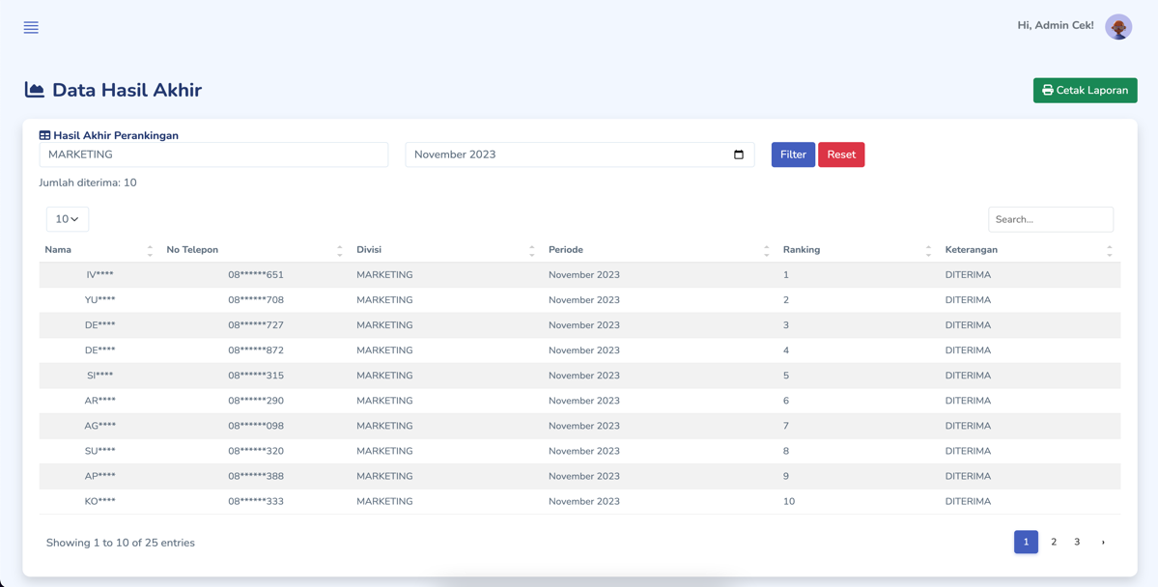

**Gambar 43.** Halaman Hasil Akhir

1. Halaman Data *User*

Pada halaman data *user* menampilkan daftar akun yang terdaftar di sistem. Pengguna dapat melakukan beberapa aksi sesuai dengan tombol yang ada. Tampilan halaman data *user* dapat dilihat pada gambar 44.

**Gambar 44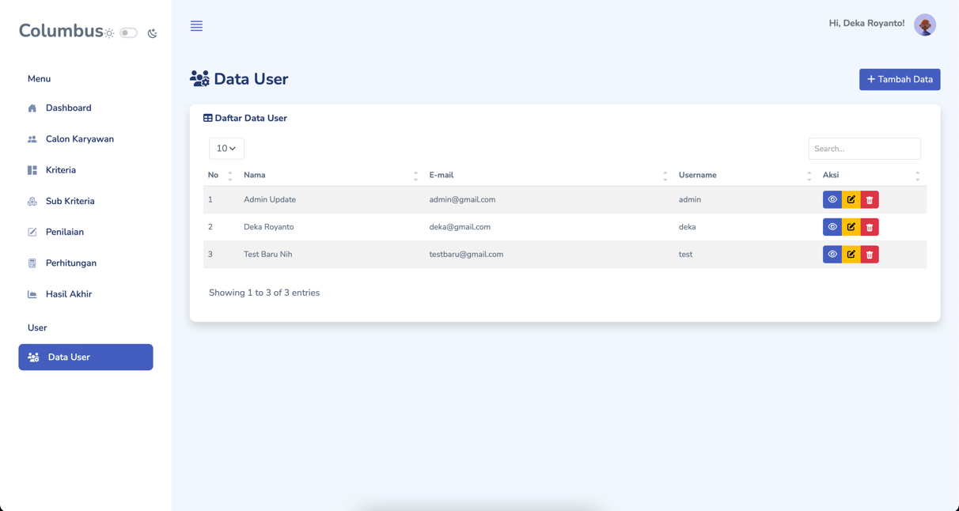.** Halaman Data User

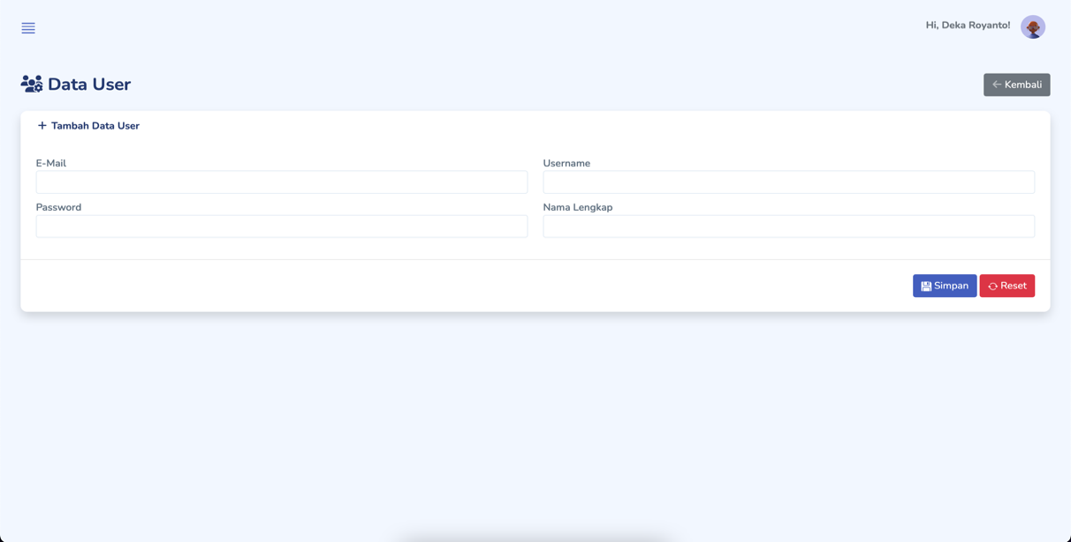Terdapat beberapa tombol. Jika pengguna menekan tombol tambah data, sistem akan menampilkan form untuk menambahkan data *user*. Tampilan halaman tambah data *user* dapat dilihat pada gambar 45.

**Gambar 45.** Halaman Tambah Data User

Pada kolom aksi ada 3 tombol, yaitu untuk lihat data, ubah data, dan hapus data. Untuk tampilan detail data *user* dapat dilihat pada gambar 46 dan tampilan ubah data *user* dapat dilihat pada gambar 47.

**Gambar 46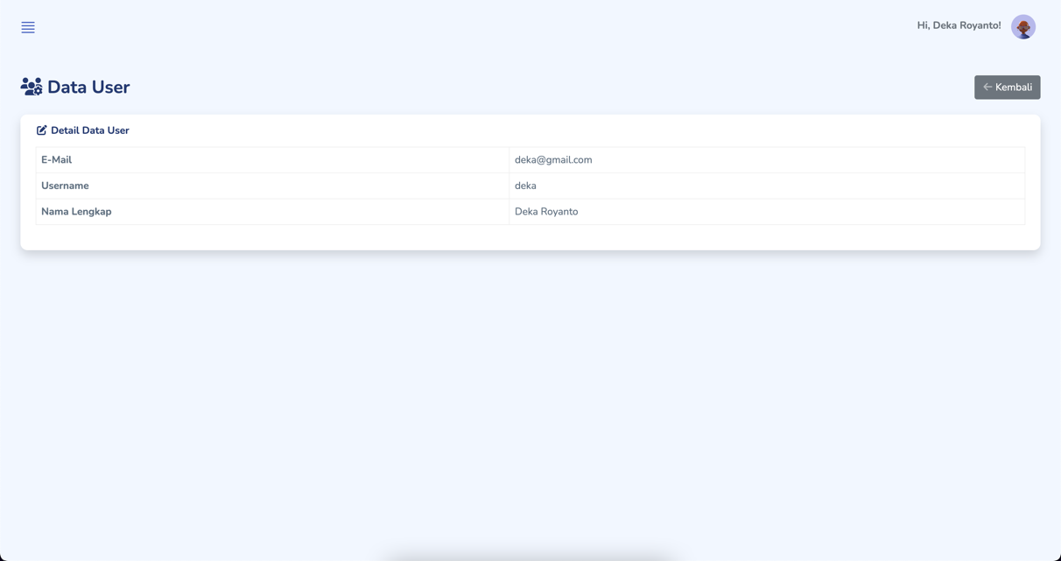.** Halaman Detail Data User

**Gambar 47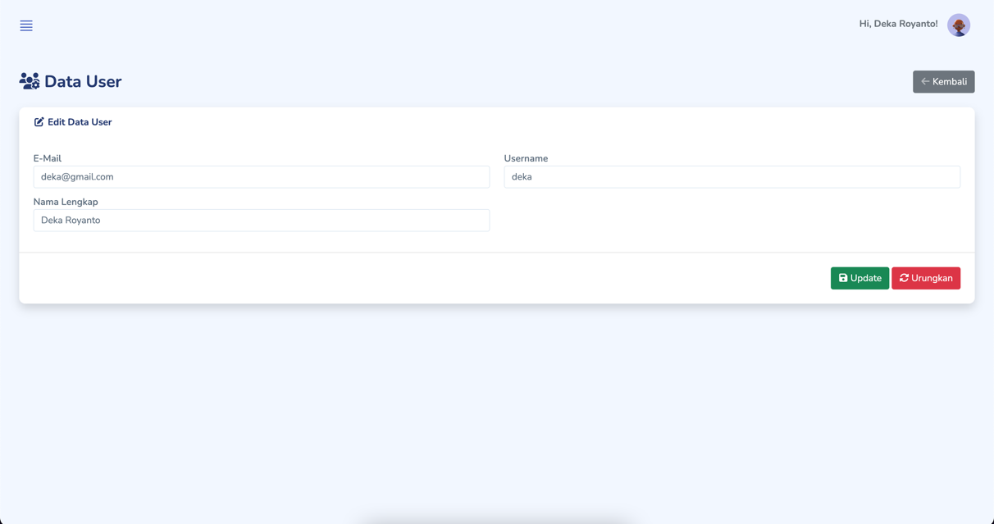.** Halaman Ubah Data User

Pengguna juga dapat mengubah kata sandi miliknya dengan menekan avatar lalu pilih ubah kata sandi. Tampilan halaman ubah kata sandi dapat dilihat pada gambar 48.

**Gambar 48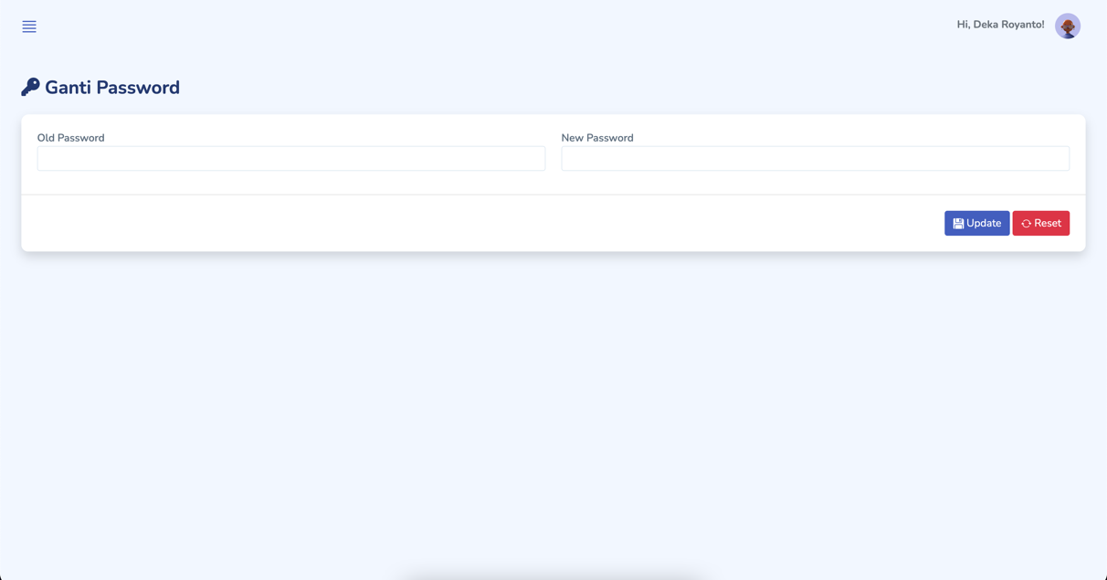.** Halaman Ubah Kata Sandi

## 4.4 *Testing*

Pada tahapan ini dilakukan pengujian terhadap sistem yang dibuat untuk mengetahui apakah fungsi, masukan dan keluaran dari sistem sesuai dengan spesifikasi yang dibutuhkan. Pengujian dilakukan dengan metode *blackbox testing.* Hasil Pengujian terhadap sistem seleksi karyawan baru dapat dilihat pada tabel 30.

**Tabel 37.** Hasil Pengujian Blackbox

| **No** | **Bagian Yang Diuji** | ***Test Case*** | **Hasil Yang Diharapkan** | **Hasil Pengujian** |
| --- | --- | --- | --- | --- |
| **1** | Halaman *Login* | Tidak mengisi kolom *username* dan *password* lalu menekan tombol *login*. | Sistem akan menampilkan peringatan untuk mengisi kolom. | Valid |
| Mengisi kolom *username* dan *password* yang tidak terdaftar pada sistem lalu menekan tombol *login.* | Sistem akan menolak pengguna untuk masuk ke dalam sistem dan akan menampilkan pesan gagal *login.* | Valid |
| Mengisi kolom *username* dan password dengan benar lalu menekan tombol *login.* | Pengguna berhasil masuk ke dalam sistem dan diarahkan ke halaman *dashboard.* | Valid |
| **2** | Halaman Calon Karyawan | Menekan tombol tambah data. | Pengguna diarahkan ke halaman tambah calon karyawan yang berisi form tambah data calon karyawan | Valid |
| Mengosongkan semua atau salah satu kolom pada form tambah data calon karyawan dan menekan tombol simpan. | Muncul peringatan untuk mengisi kolom form tambah data calon karyawan | Valid |
| Mengisi semua kolom pada form tambah calon karyawan. | Berhasil input data dan muncul data pada halaman calon karyawan dengan ditandai *pop up* berhasil tambah data. | Valid |
| Menekan tombol hapus semua data. | Semua data calon karyawan terhapus. | Valid |
| Mengubah data calon karyawan | Data berubah sesuai dengan data baru yang dimasukkan ditandai munculnya *pop up* data berhasil diubah. | Valid |
| Menekan tombol hapus salah satu data calon karyawan pada kolom aksi. | Muncul *pop up* konfirmasi hapus data calon karyawan | Valid |
| Menekan tombol hapus pada *pop up* konfirmasi hapus data calon karyawan. | Data calon karyawan terhapus dari sistem ditandai munculnya *pop up* data berhasil dihapus. | Valid |
| *Dropdown* pencarian calon karyawan berdasarkan divisi. | Sistem menampilkan data sesuai divisi yang dipilih pada filter. | Valid |
| Filter pencarian data calon karyawan dengan mengisi form cari. | Sistem menampilkan data calon karyawan berdasarkan *keyword* yang dicari. | Valid |
| **3** | Halaman Kriteria | Menekan tombol tambah data. | Pengguna akan diarahkan ke halaman tambah data yang berisi form tambah data kriteria. | Valid |
| Mengosongkan semua atau salah satu kolom pada form tambah data kriteria dan menekan tombol simpan. | Gagal menambah data dan muncul perintah untuk mengisi semua kolom form tambah data kriteria. | Valid |
| Mengisi semua kolom pada form tambah data kriteria. | Berhasil menambahkan data kriteria dan data tersebut muncul di halaman data kriteria ditandai dengan *pop up* berhasil tambah data. | Valid |
| Mengubah data kriteria. | Data berubah sesuai dengan data baru yang dimasukkan ditandai dengan *pop up* data berhasil diubah. | Valid |
| Menekan tombol hapus pada kolom aksi untuk menghapus data kriteria yang dipilih. | Muncul *pop up* konfirmasi hapus data kriteria. | Valid |
| Menekan tombol hapus pada *pop up* konfirmasi hapus data kriteria. | Data kriteria terhapus dari sistem ditandai *pop up* data kriteria berhasil dhapus | Valid |
| Menekan tombol *generate* bobot. | Sistem akan melakukan perhitungan bobot kriteria dan menampilkannya pada kolom bobot. | Valid |
| **4** | Halaman Subkriteria | Menekan tombol tambah data subkriteria. | Muncul form untuk menambah data subkriteria. | Valid |
| Mengosongkan semua atau salah satu kolom pada form tambah data subkriteria. | Gagal menambahkan data subkriteria dan muncul perintah untuk mengisi kolom pada form tambah data subkriteria. | Valid |
| Mengisi semua kolom pada form tambah data subkriteria. | Berhasil menambahkan data subkriteria ditandai dengan *pop up* berhasil menambahkan data. | Valid |
| Mengubah data subkriteria. | Data berubah sesuai dengan data baru yang dimasukkan. | Valid |
| Menekan tombol hapus pada kolom aksi. | Muncul *pop up* konfirmasi hapus data subkriteria. | Valid |
| Menekan tombol hapus pada *pop up* konfirmasi hapus data subkriteria. | Data subkriteria terhapus dari sistem ditandai dengan *pop up* data berhasil dihapus. | Valid |
| **5** | Halaman Penilaian | Menekan tombol filter. | Data yang tampil sesuai dengan filter yang dipilih. | Valid |
| Filter pencarian data dengan mengisi form cari | Data yang ditampilkan sesuai dengan *keyword* yang dimasukkan pada form cari. | Valid |
| Input penilaian | Muncul form penilaian | Valid |
| Mengosongkan salah satu atau semua kolom pada form penilaian lalu menekan tombol simpan. | Sistem akan menolak dan muncul perintah untuk mengisi form. | Valid |
| Memasukan nilai pada form dan menekan tombol simpan. | Berhasil input penilaian. | Valid |
| Ubah penilaian. | Data penilaian berubah sesuai dengan data penilaian baru yang dimasukkan | Valid |
| **6** | Halaman Data User | Menekan tombol tambah data. | Pengguna akan diarahkan ke halaman tambah data *user.* | Valid |
|  |  | Mengosongkan semua atau salah satu kolom pada form tambah data *user* dan menekan tombol simpan*.* | Gagal menambahkan data *user* dan muncul perintah untuk mengisi form. | Valid |
|  |  | Mengisi semua kolom pada form tambah data *user.* | Berhasil menambahkan data *user* ditandai dengan *pop up* berhasil tambah data | Valid |
|  |  | Detail data *user* | Sistem menampilkan detail data *user.* | Valid |
|  |  | Mengubah data *user* | Data *user* berubah sesuai dengan data baru yang dimasukkan. | Valid |
|  |  | Menekan tombol untuk menghapus data *user* yang dipilih. | Muncul *pop up* konfirmasi hapus data *user.* | Valid |
|  |  | Menekan tombol hapus pada *pop up* konfirmasi hapus data *user.* | Data *user* terhapus dari sistem ditandai dengan *pop up* data berhasil dihapus. | Valid |

## 4.5 Deployment

Pada tahapan *deployment* dilakukan penyebaran aplikasi ke lingkungan produksi agar aplikasi dapat digunakan oleh penggunanya. Untuk lingkungan produksi dapat berupa server.

## 4.6 *Maintenance*

Tahap *maintenance* adalah tahap terakhir dari metode pengembangan *watefall.* Setelah dilakukan *testing* dan hasil sesuai dengan yang diharapkan, sistem seleksi karyawan baru telah selesai dirancang dan bisa digunakan untuk seleksi karyawan baru kantor PT Columbus di kota Cirebon. Aplikasi ini berbasis *website* yang dapat diakses melalui internet. Tahap *maintenance* dilakukan oleh tim internal dari PT Columbus kota Cirebon untuk memastikan sistem berjalan dengan baik. Tujuan lain dari tahap pemeliharaan dapat diarahkan agar pengguna mempunyai saran yang akan membangun sistem di masa mendatang.

# BAB V PENUTUP

## 5.1 Kesimpulan

Berdasarkan hasil dari penelitian "Implementasi Kombinasi Metode VIKOR dan ROC pada Sistem Pendukung Keputusan untuk Seleksi Karyawan baru di PT Columbus", didapatkan kesimpulan sebagai berikut:

1. Sistem seleksi karyawan baru menggunakan kombinasi metode VIKOR dengan pembobotan ROC dapat menentukan alternatif terbaik dalam pengurutan calon karyawan kantor PT Columbus di kota Cirebon.
2. Proses seleksi dapat dilakukan dengan lebih cepat dan akurat.
3. Alternatif terbaik dari tiap divisi adalah calon karyawan bernama SE**** untuk divisi *accounting*, calon karyawan bernama IV**** untuk divisi *marketing*, dan calon karyawan bernama RE**** untuk divisi *collector.*

## 5.2 Saran

Saran yang dapat diperhatikan dalam penelitian ini untuk aplikasi dan penelitian selanjutnya di masa mendatang adalah adanya fitur *import* data calon karyawan agar penambahan calon karyawan tidak dilakukan secara manual.

# DAFTAR PUSTAKA

Andri, R. H., & Sitanggang, D. P. (2023). Sistem Penunjang Keputusan (spk) Pemilihan Supplier Terbaik dengan Metode MOORA. *Jurnal Sains Informatika Terapan (JSIT)*, *2*(3), 79–84.

Annisa, N. (2023). *Sistem Pendukung Keputusan Pemilihan Calon Desainer dengan Kombinasi Metode Rank Orde Centroid (ROC) dan Vikor*. *1*(2).

Baihaqqi, F., Suarna, N., & Nurdiawan, O. (2023). Sistem Informasi Gudang Berbasis Web Untuk Penyimpanan Barang Di Pt Mitra Sukses Bangun Bersama. *JATI (Jurnal Mahasiswa Teknik Informatika)*, *7*(2), 1204–1211. https://doi.org/10.36040/jati.v7i2.7317

Dewi, P. C. D., Yudana, I. M. A., & Suniantara, I. K. P. (2021). Sistem Pendukung Keputusan Pemberian Kredit pada Koperasi Serba Usaha Sedana Masari menggunakan Metode VIKOR. *Jurnal Sistem dan Informatika*, *16*(1).

Fachri, B., & Surbakti, R. W. (2021). Perancangan Sistem Dan Desain Undangan Digital Menggunakan Metode Waterfall Berbasis Website (studi Kasus: Asco Jaya). *Journal of Science and Social Research*, *4*(3), 263. https://doi.org/10.54314/jssr.v4i3.692

Givandi, M., & Affandi, M. (2023). Perancangan Sistem Pendukung Keputusan Penerimaan Anak Asuh Pada Panti Asuhan Hanifa III Dengan Metode Vikor. *Jurnal Sains Informatika Terapan*, *2*(3), 114–118. https://doi.org/10.62357/jsit.v2i3.203

Kansha, W. M. (2023). Analisis Perbandingan Struktur dan Performa Framework Codeigniter dan Laravel dalam Pengembangan Web Application. *Jurnal Teknik Informatika STMIK Antar Bangsa*, *09*(01).

Khalida, R., Bangun, B., Mesran, M., & Oktari, N. (2021). Penerapan Metode ROC dan Weighted Aggregated Sum Product Assesment (WASPAS) dalam Penerimaan Asisten Perkebunan. *Jurnal Media Informatika Budidarma*, *5*(3), 937. https://doi.org/10.30865/mib.v5i3.3092

Kristianto, B., Suryadibrata, A., & Hansun, S. (2021). Rekomendasi Pemilihan Mobil dengan Algoritma VIKOR. *Jurnal Sains dan Informatika*, *7*(1), 97–106. https://doi.org/10.34128/jsi.v7i1.269

Kuscarera, H. N. E., & Susanto, G. (2023). Pengembangan Sistem Informasi Pendaftaran Peserta Didik Baru (PPDB) di MTS Muhammadiyah 1 Malang Berbasis Web menggunakan Model Waterfall. *Jurnal Terapan Sains & Teknologi*, *5*(1). https://doi.org/ejournal.unikama.ac.id/index.php/jtst

Kusuma, A., & Ginting, G. (2020). Sistem Pendukung Keputusan Pemilihan Apoteker Terbaik Pada PT. Kimia Farma (Persero) Tbk Medan Menerapkan Metode Vikor. *Jurnal Sistem Komputer dan Informatika (JSON)*, *1*(3), 252. https://doi.org/10.30865/json.v1i3.2163

Lubis, A. I., Erdiansyah, U., & Ramadhan, M. (2022). Kombinasi Metode VIKOR dan Rank Order Centroid Dalam Pemilihan E-Marketplace. *Jurnal Media Informatika Budidarma*, *6*(1), 236. https://doi.org/10.30865/mib.v6i1.3376

Oktavia, E., Yulindon, Y., & Hidayat, R. (2020). Pengembangan Sistem Informasi Industri Jasa Menjahit Online Berbasis Web Menggunakan Metode Waterfall. *JISKA (Jurnal Informatika Sunan Kalijaga)*, *5*(2), 116–124. https://doi.org/10.14421/jiska.2020.52-06

Prasetyo, F. P. (2023). Rancang Bangun SIA Penerimaan Pendapatan Tarif Rawat Jalan Puskesmas Setiamekar Bekasi. *Jurnal Informasi, Sains dan Teknologi*, *6*(02), 80–92. https://doi.org/10.55606/isaintek.v6i02.154

Premana, A., Wijaya, A. P., Yono, R. R., & Hayati, S. N. (2022). Media Pembelajaran Pengenalan Bahasa Pemrograman Pada Anak Usia Dini Berbasis Game. *Tekinfo: Jurnal Bidang Teknik Industri dan Teknik Informatika*, *23*(2), 66–75. https://doi.org/10.37817/tekinfo.v23i2.2597

Pulungan, S. M., Febrianti, R., Lestari, T., Gurning, N., & Fitriana, N. (2023). Analisis Teknik Entity-Relationship Diagram Dalam Perancangan Database. *Jurnal Ekonomi Manajemen dan Bisnis (JEMB)*, *1*(2), 98–102. https://doi.org/10.47233/jemb.v1i2.533

Ramadhani, A., Santoso2, R., & Rahmawati, R. (2019). Pemilihan Perumahan Terfavorit Menggunakan Metode VIKOR dan TOPSIS dengan GUI Matlab (Studi Kasus: Perumahan Mijen Semarang). *Jurnal Gaussian*, *8*(3), 330–342. https://doi.org/10.14710/j.gauss.v8i3.26678

Ronaldo, M., & Pasha, D. (2021). *Sistem Informasi Pengelolaan Data Santri Pondok Pesantren an-Ahl Berbasis Website*. *2*(1).

Ryananda, E. S., Munti, N. Y. S., & Azriadi, E. (2022). Rancang Bangun Sistem Informasi E-Laundry Dengan Implementasi Berbasis Web (Programming). *Innovative: Journal Of Social Science Research*, *2*(1), 533–540. https://doi.org/10.31004/innovative.v2i1.3807

Sholikin, A., & Syaripudin, A. (2023). Sistem Pendukung Keputusan Penerimaan Karyawan Baru Menggunakan Metode Simple Additive Weighting (SAW) Dengan Rank Order Centroid (ROC). *OKTAL : Jurnal Ilmu Komputer dan Science*, *2*(1), 7–16.

Soleha, P. A., Aldisa, R. T., & Abdullah, M. A. (2023). Pemilihan Waitress Resto Akul Terbaik Menerapkan Metode WASPAS dengan Pembobotan ROC. *Journal of Information System Research (JOSH)*, *4*(3), 903–913. https://doi.org/10.47065/josh.v4i3.3375

Ulhaq, M. D. U. & Irawati. (2021). Implementasi Metode Visekriterijumsko Kompromisno Rangiranje (VIKOR) Pada Seleksi Program Keluarga Harapan Komponen Pendidikan Berbasis Web. *Indonesian Journal of Data and Science*, *2*(1), 38–49. https://doi.org/10.33096/ijodas.v2i1.30

Wahid, A. A. (2020). Analisis Metode Waterfall Untuk Pengembangan Sistem Informasi. *Jurnal Ilmu-ilmu Informatika dan Manajemen STMIK*.